佛光山學校財團法人高雄市普門高級中學
107學年度第2學期高中職、國三考生祈福成果報告表
製表日期：108年5月2日
計畫名稱 | 107學年度第2學期  生涯發展教育高中職、國三考生祈福活動實施計畫
活動項目名稱 | 高中職、國三考生祈福活動。
執行日期 | 108年5月2日。
活動項目簡述 | - 職科統測、大學指考、國三會考考生祈福活動，學生們在佛像前，由法師、校長帶領頌讀心經、主法和尚領讀創辦人星雲大師為考生所寫祈願文、 三皈依迴向、主法和尚開示，發送結緣品。  - 考生們寫下祈願卡，並將應考工具-智慧筆、橡皮擦及准考証，放在菩薩座前誠心祈禱，保佑成績提高考試過關，得到好成績。  - 師父開示：大家要以平常心應試，考試時就能隨心所欲，尤其大家在觀世音菩薩座前發願祈禱，希望平常的努力，能如願金榜題名。
活動效益簡述
- 參加學生共計273人，藉由考生祈福活動儀式將佛教儀式融入生命教育，提升學生對於生命意義的自我覺察及培養學生多元文化生死觀。
- 進而藉由參加祈福活動，金榜題名，順心滿意。消除成敗得失的憂慮、分數高低的掛念。向佛陀祈求能從從容容地參加考試、快快樂樂地步出考場。

佛光山學校財團法人高雄市普門高級中學
107學年度第2學期高中職、國三考生祈福成果照片
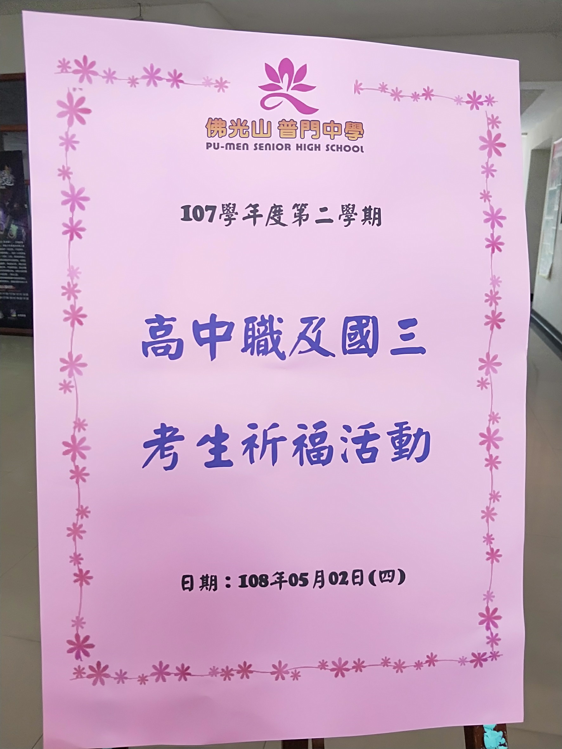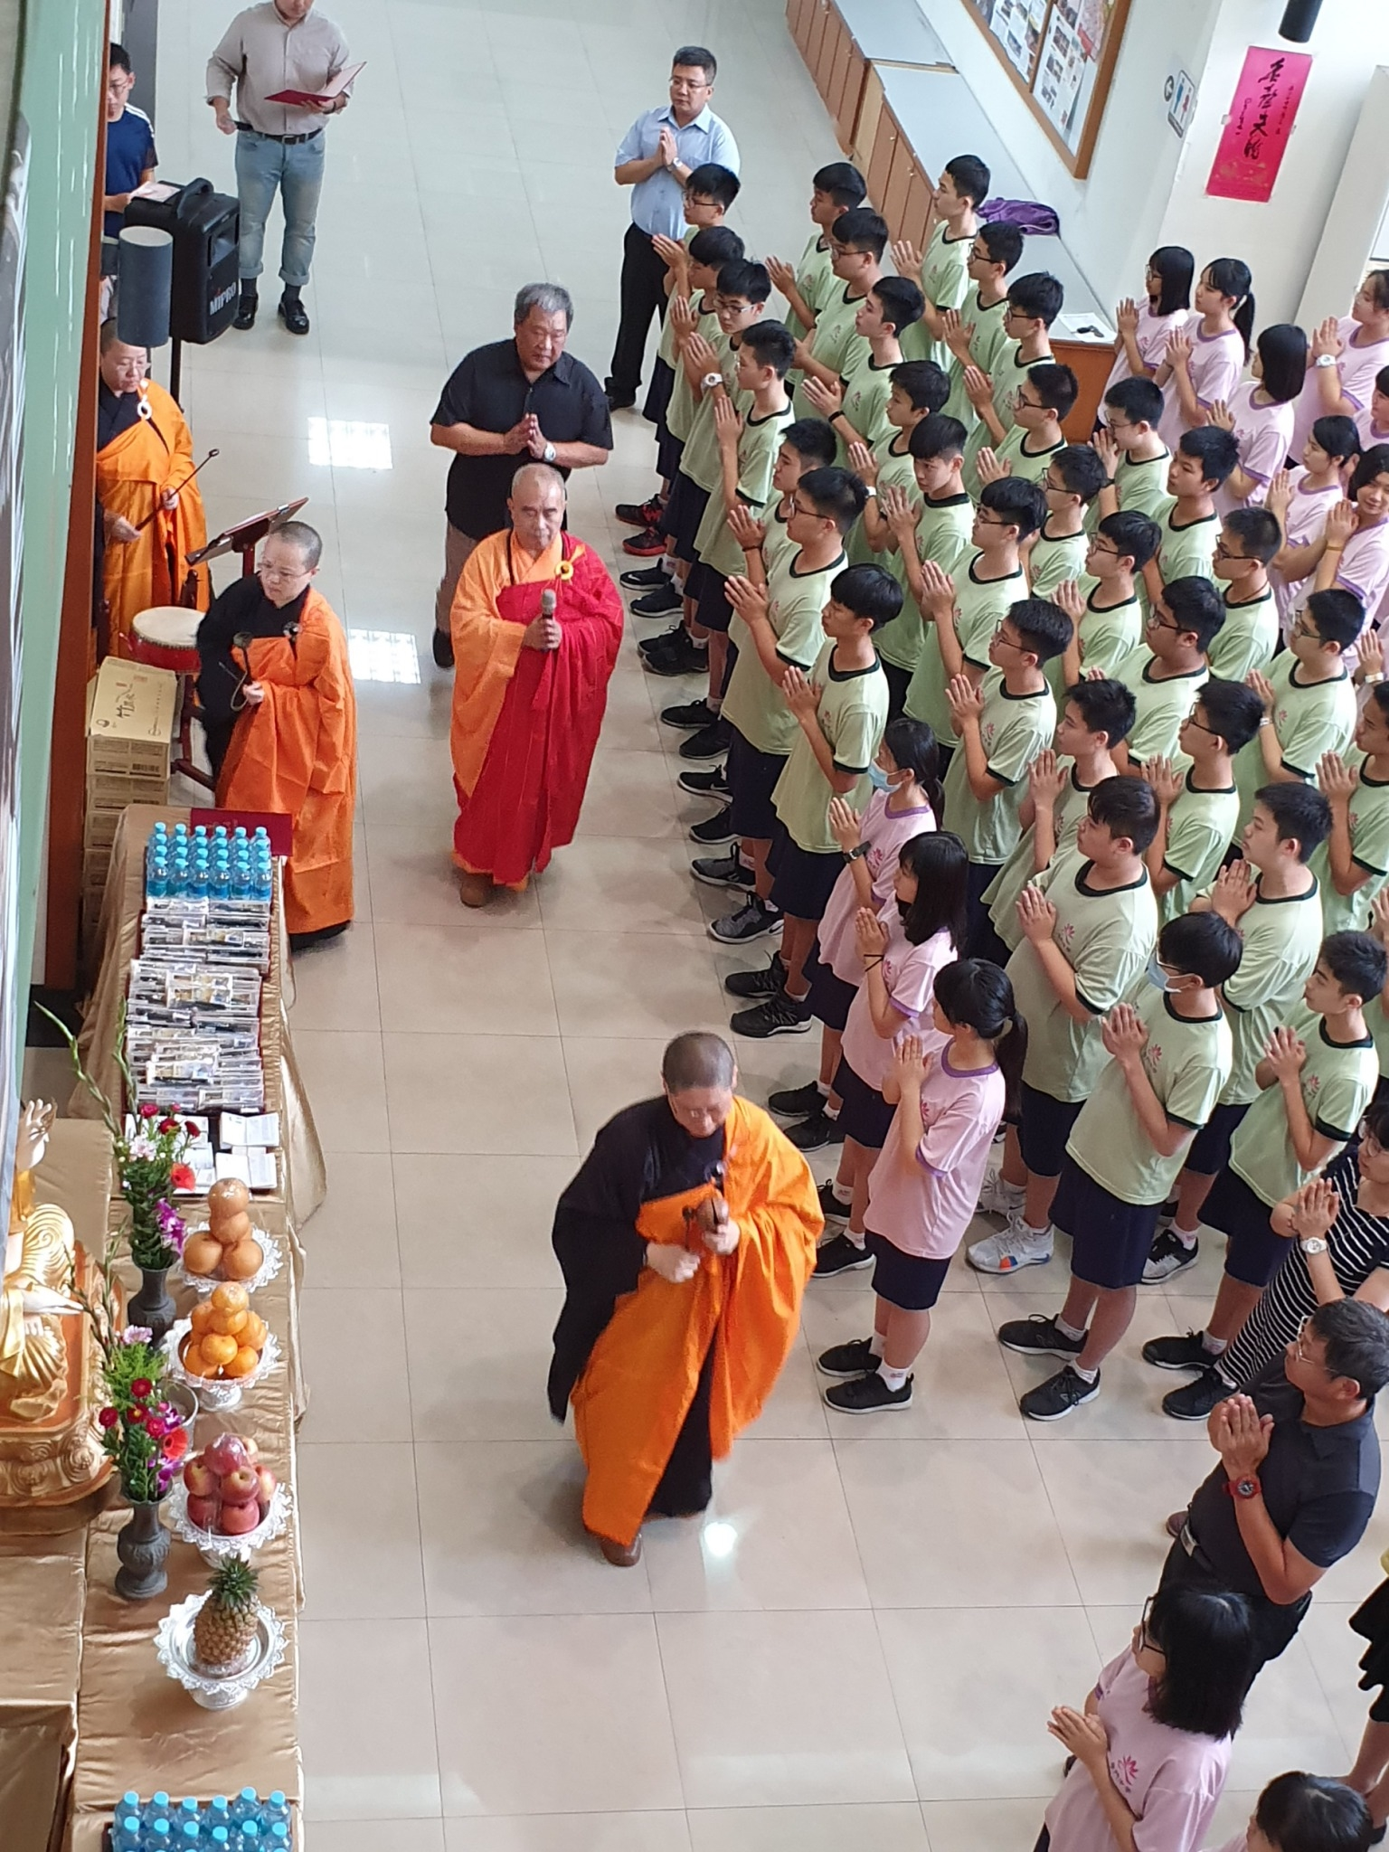

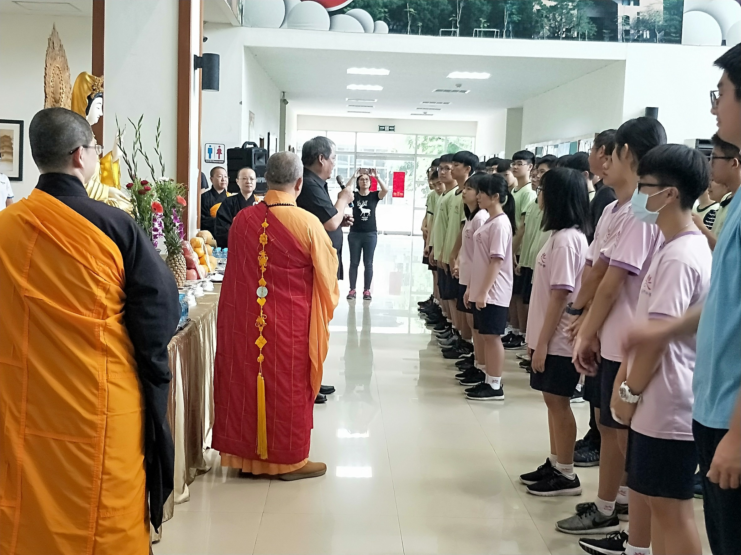
佛光山學校財團法人高雄市普門高級中學
107學年度第2學期高中職、國三考生祈福成果成果照片
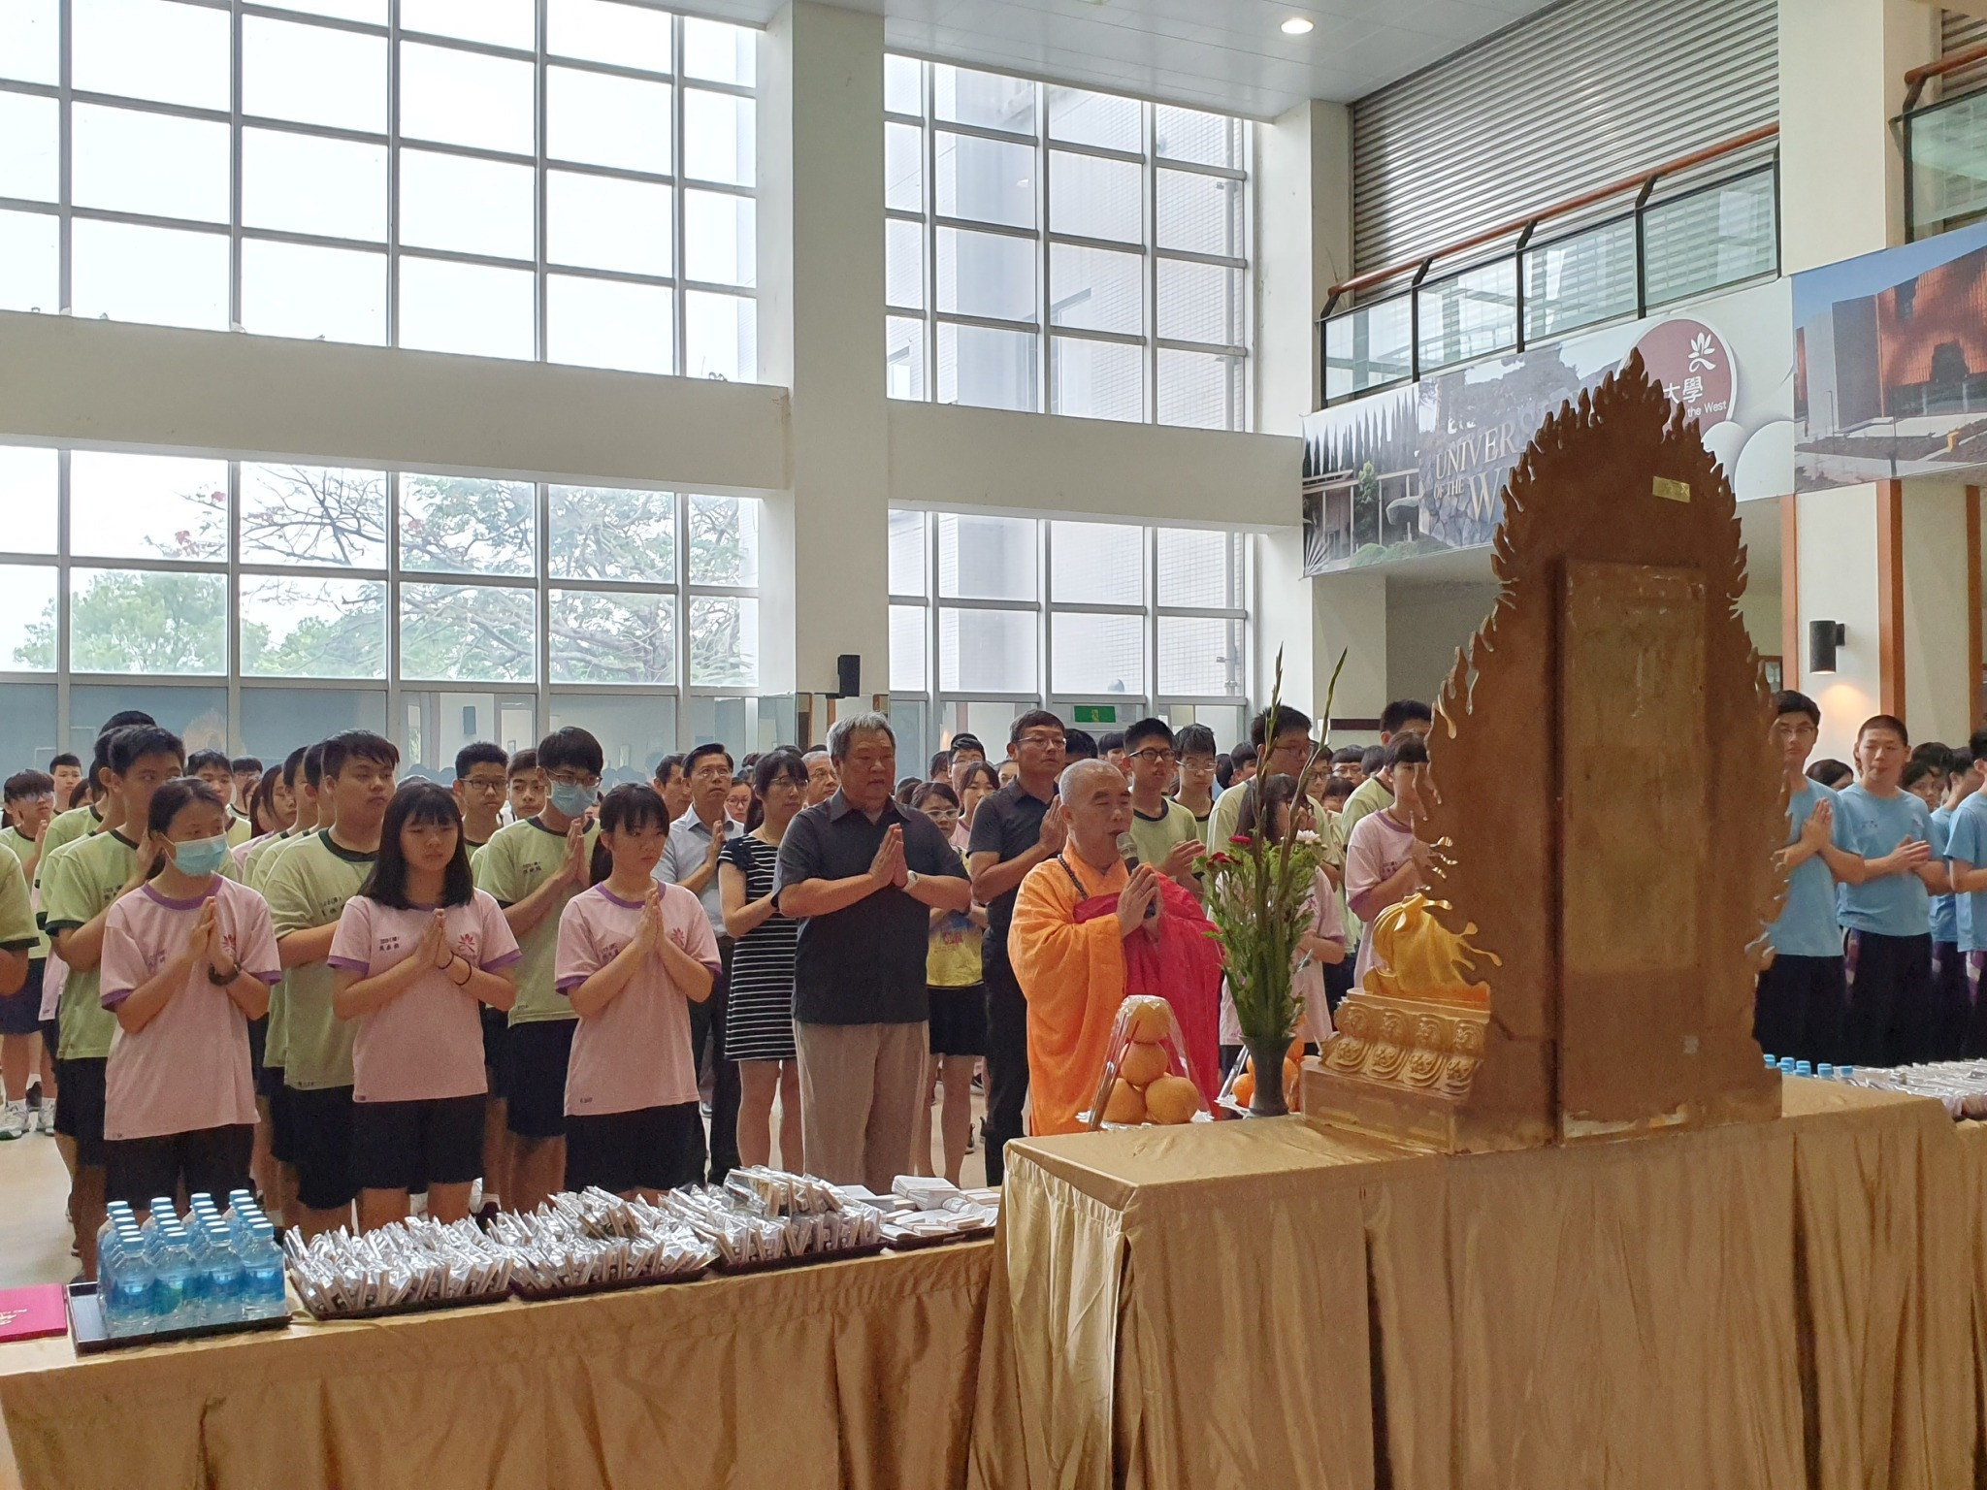

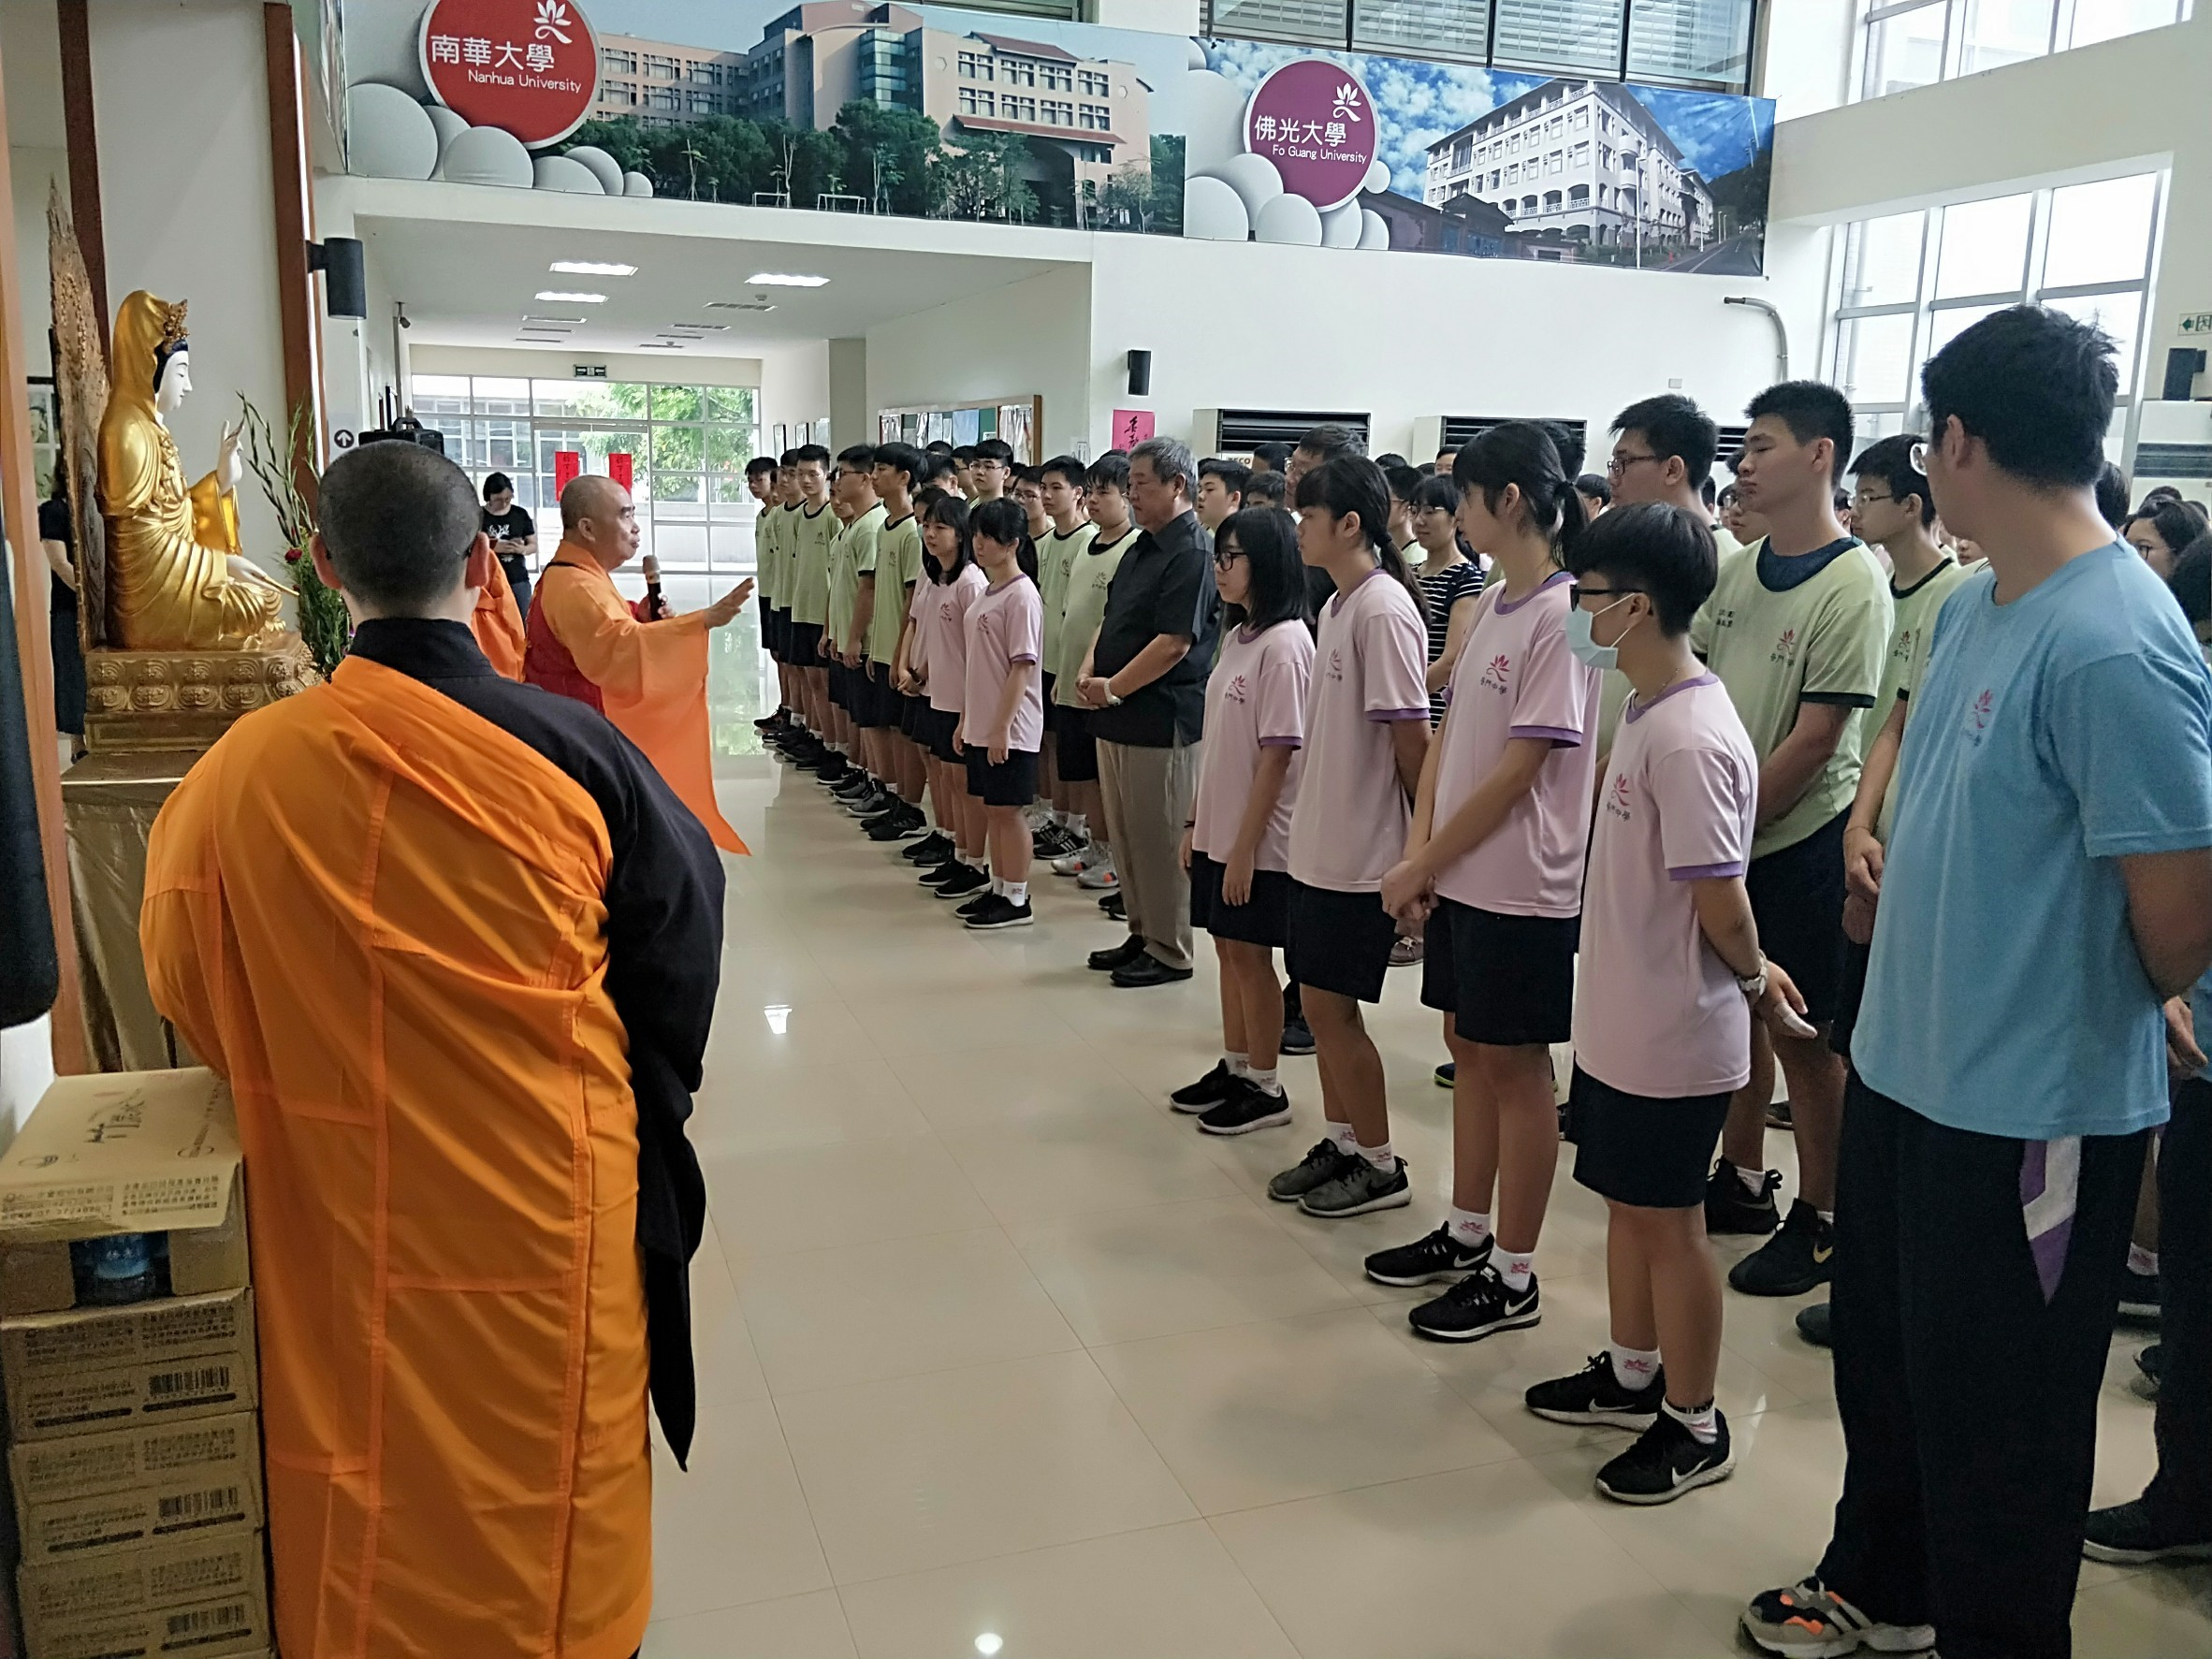
佛光山學校財團法人高雄市普門高級中學
107學年度第2學期高中職、國三考生祈福成果照片
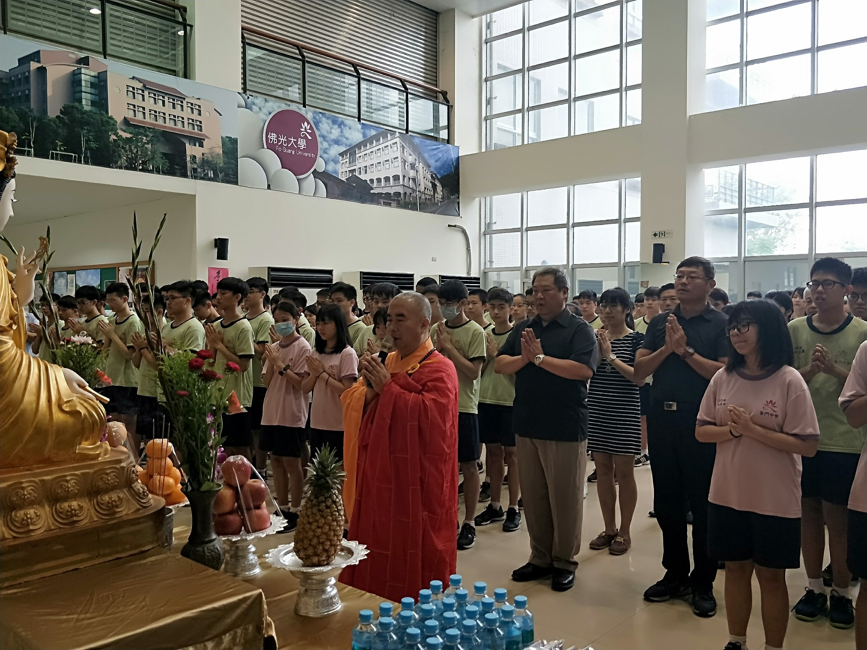

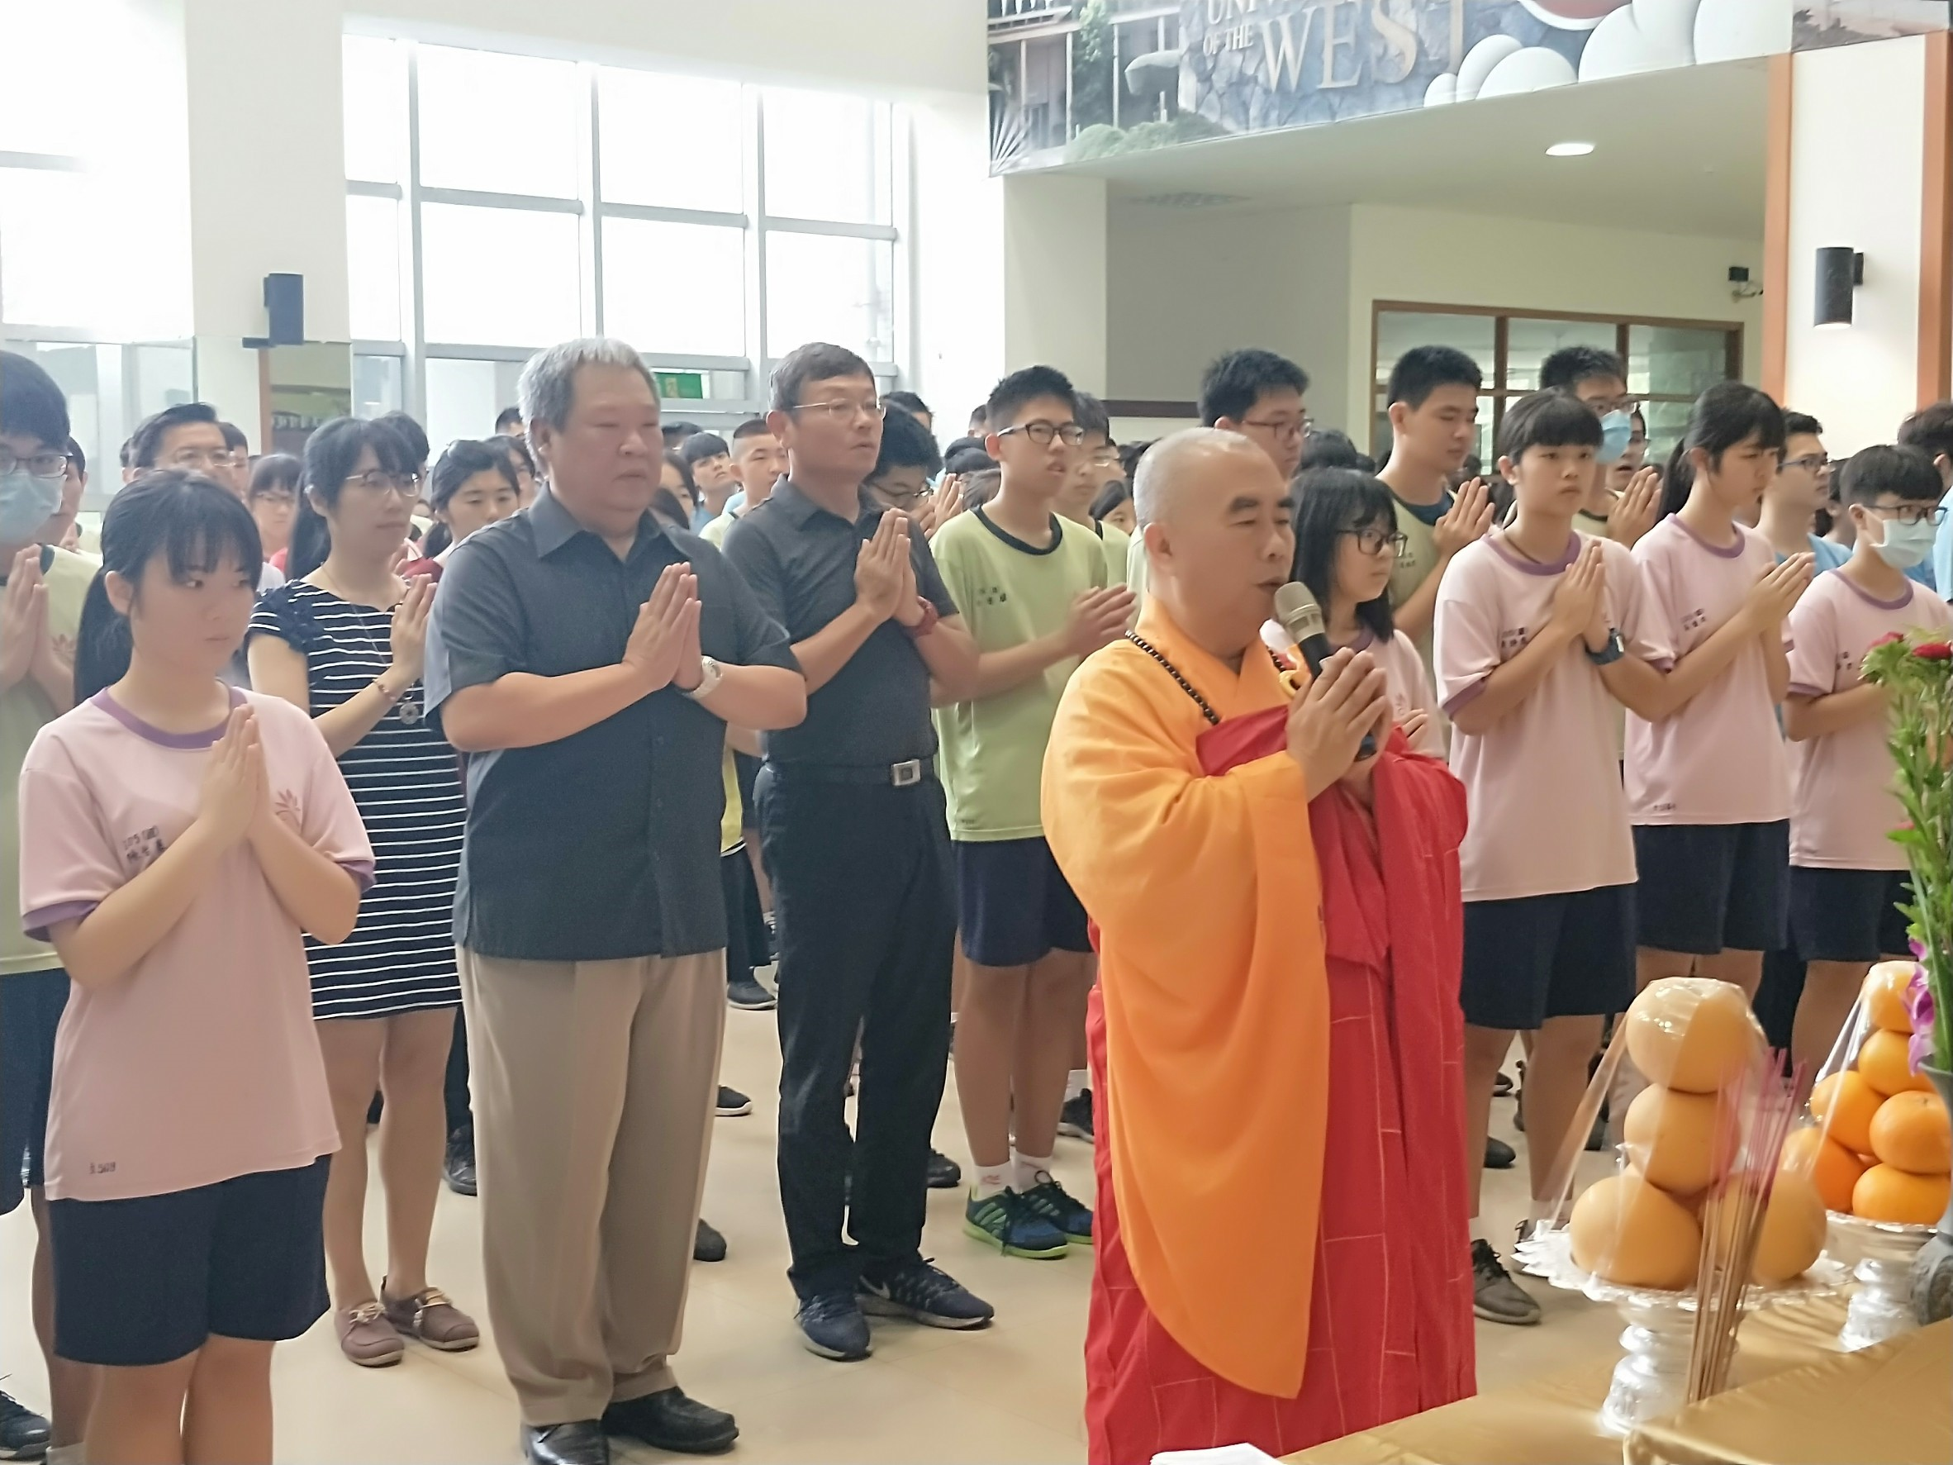
佛光山學校財團法人高雄市普門高級中學
107學年度第2學期高中職、國三考生祈福成果照片
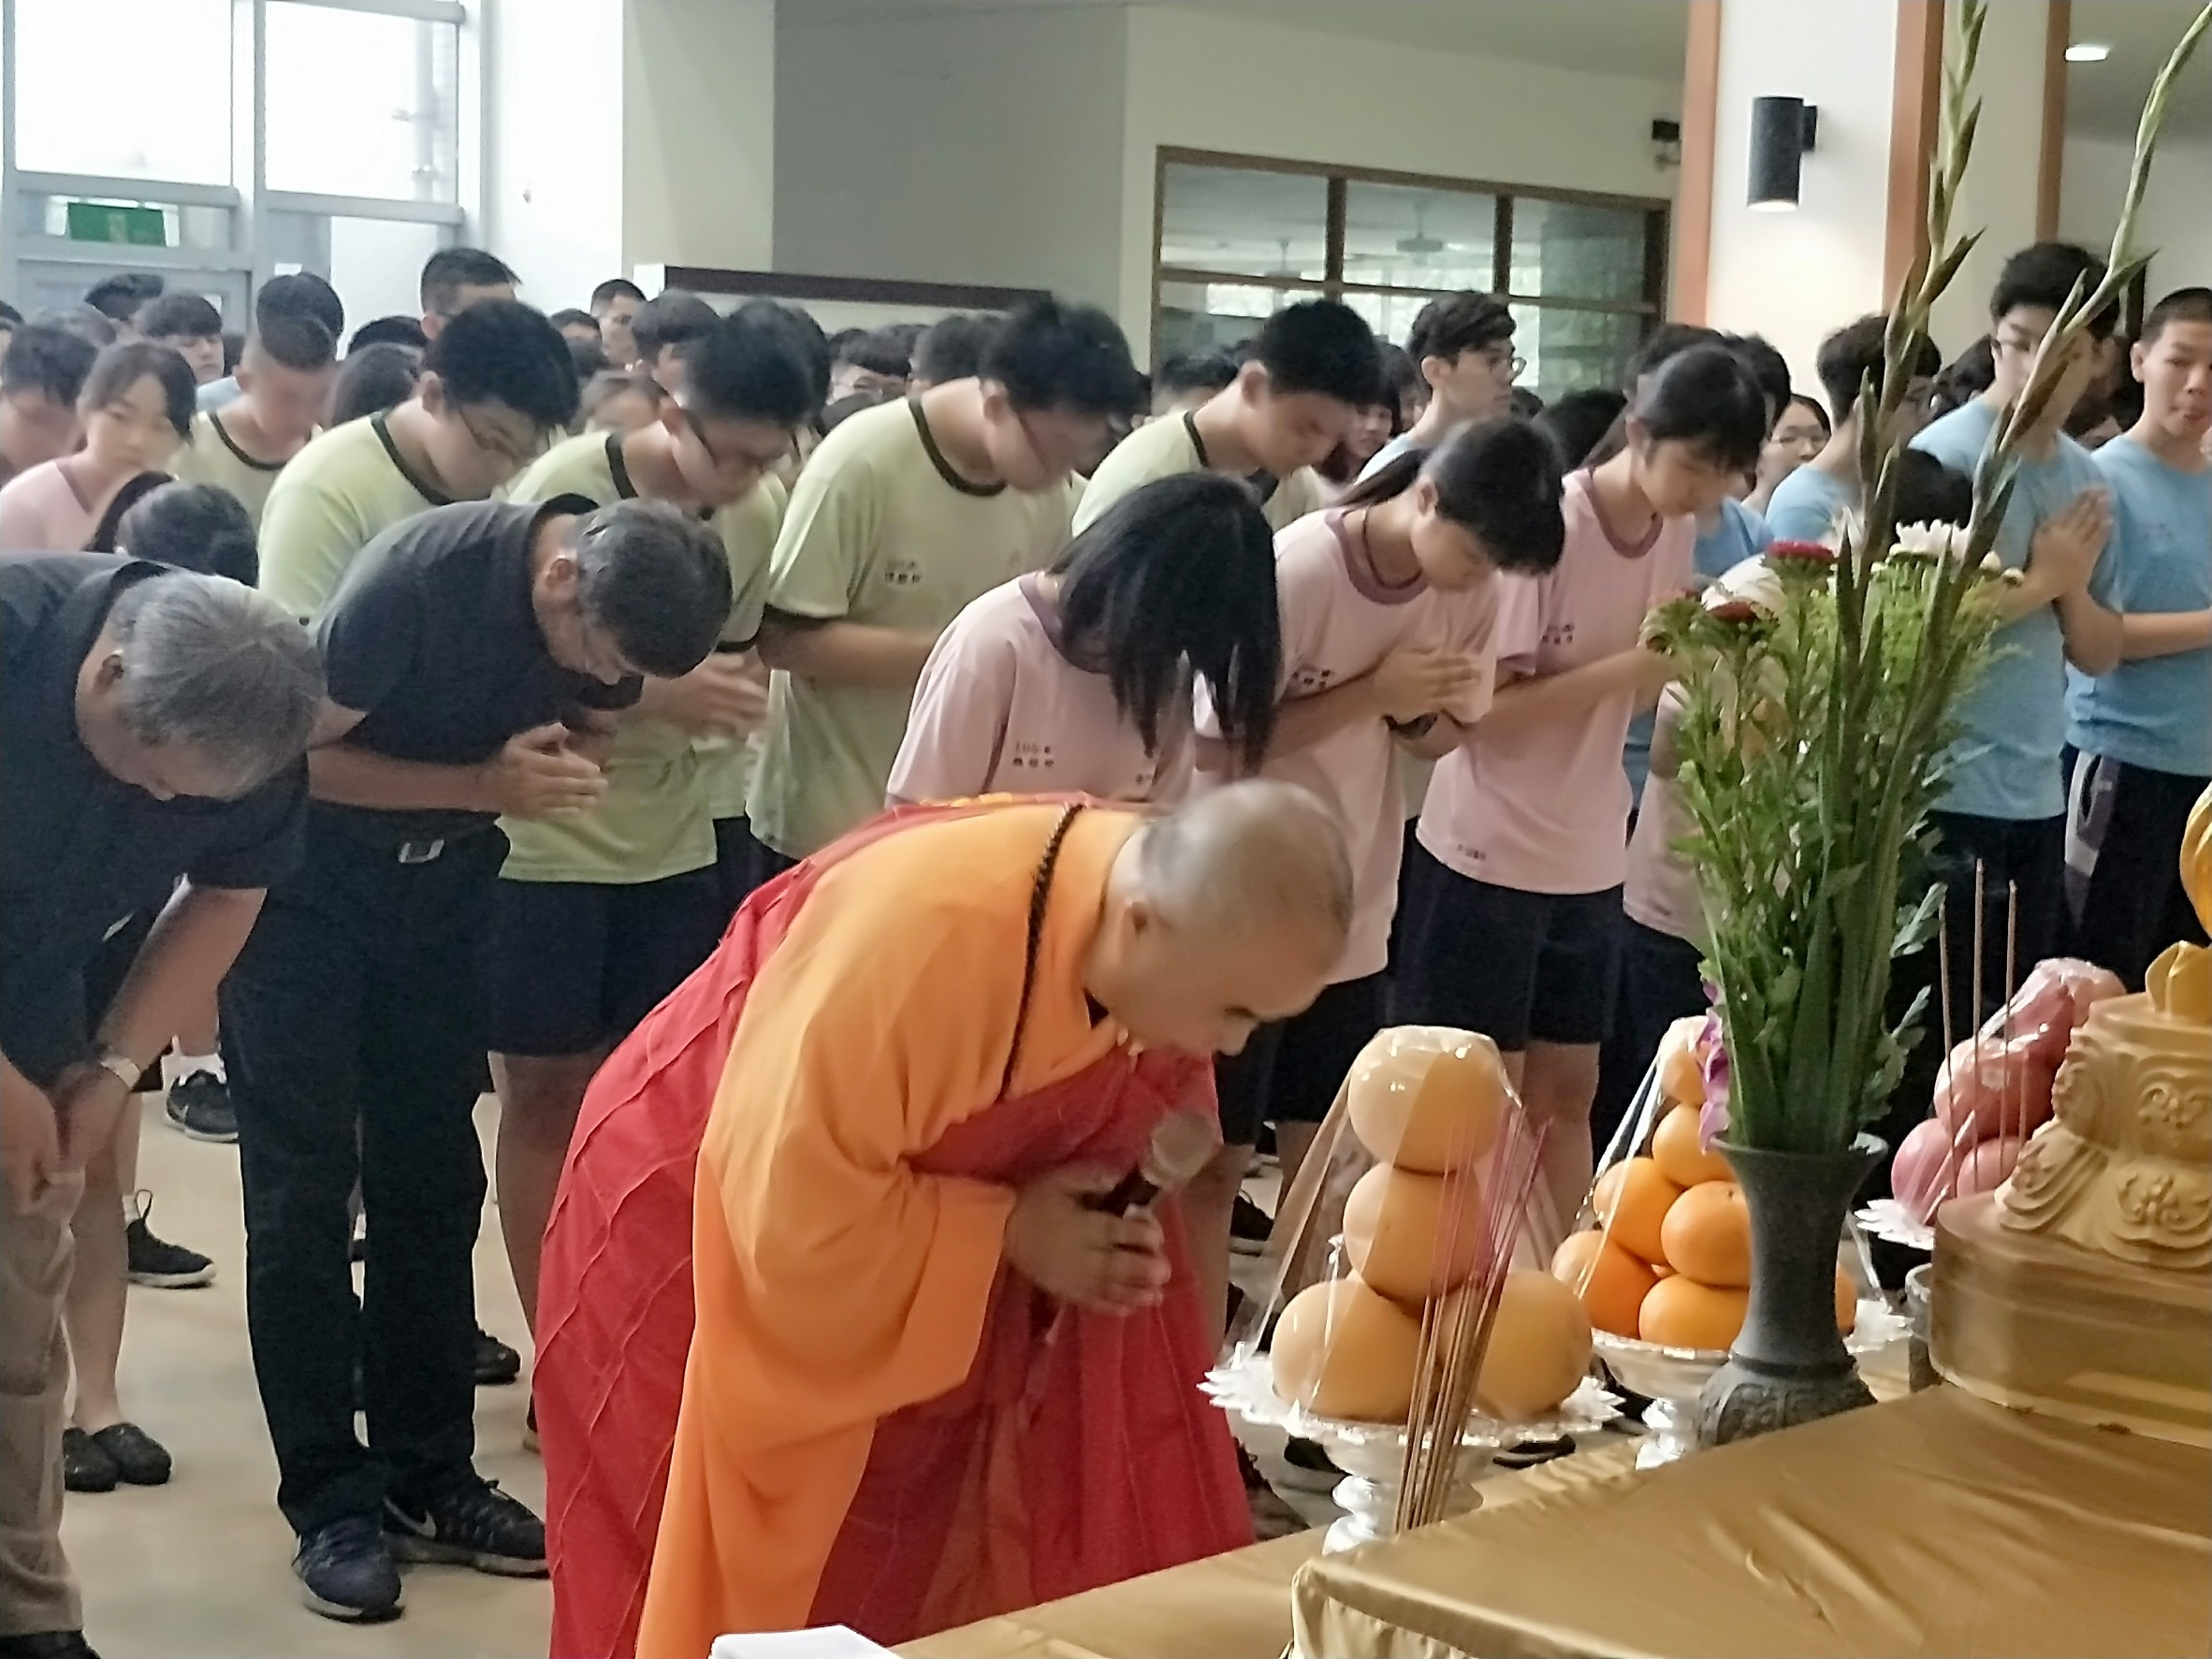

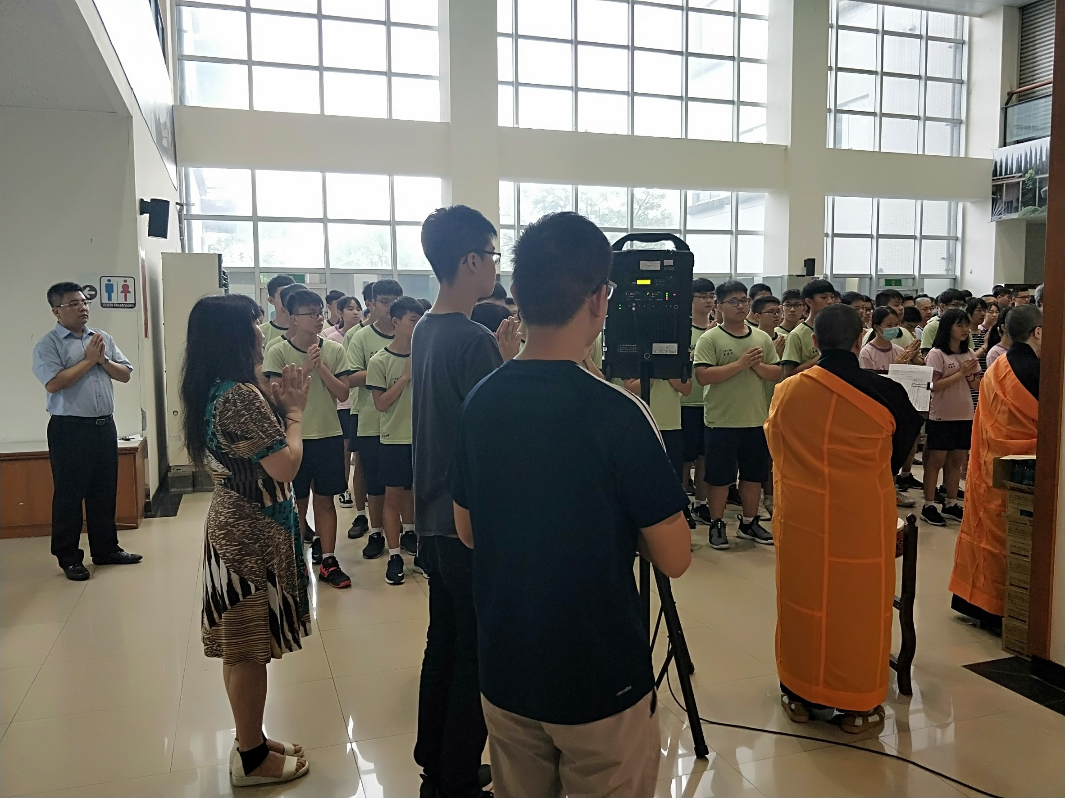

佛光山學校財團法人高雄市普門高級中學
107學年度第2學期高中職、國三考生祈福成果照片
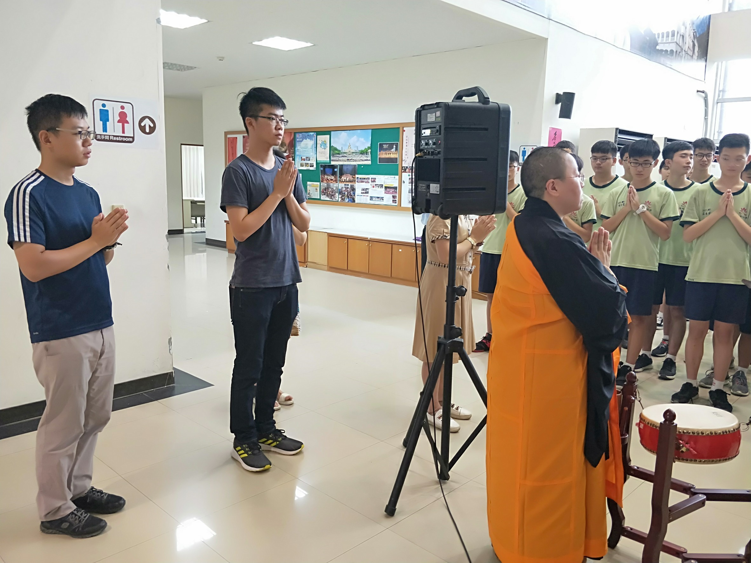

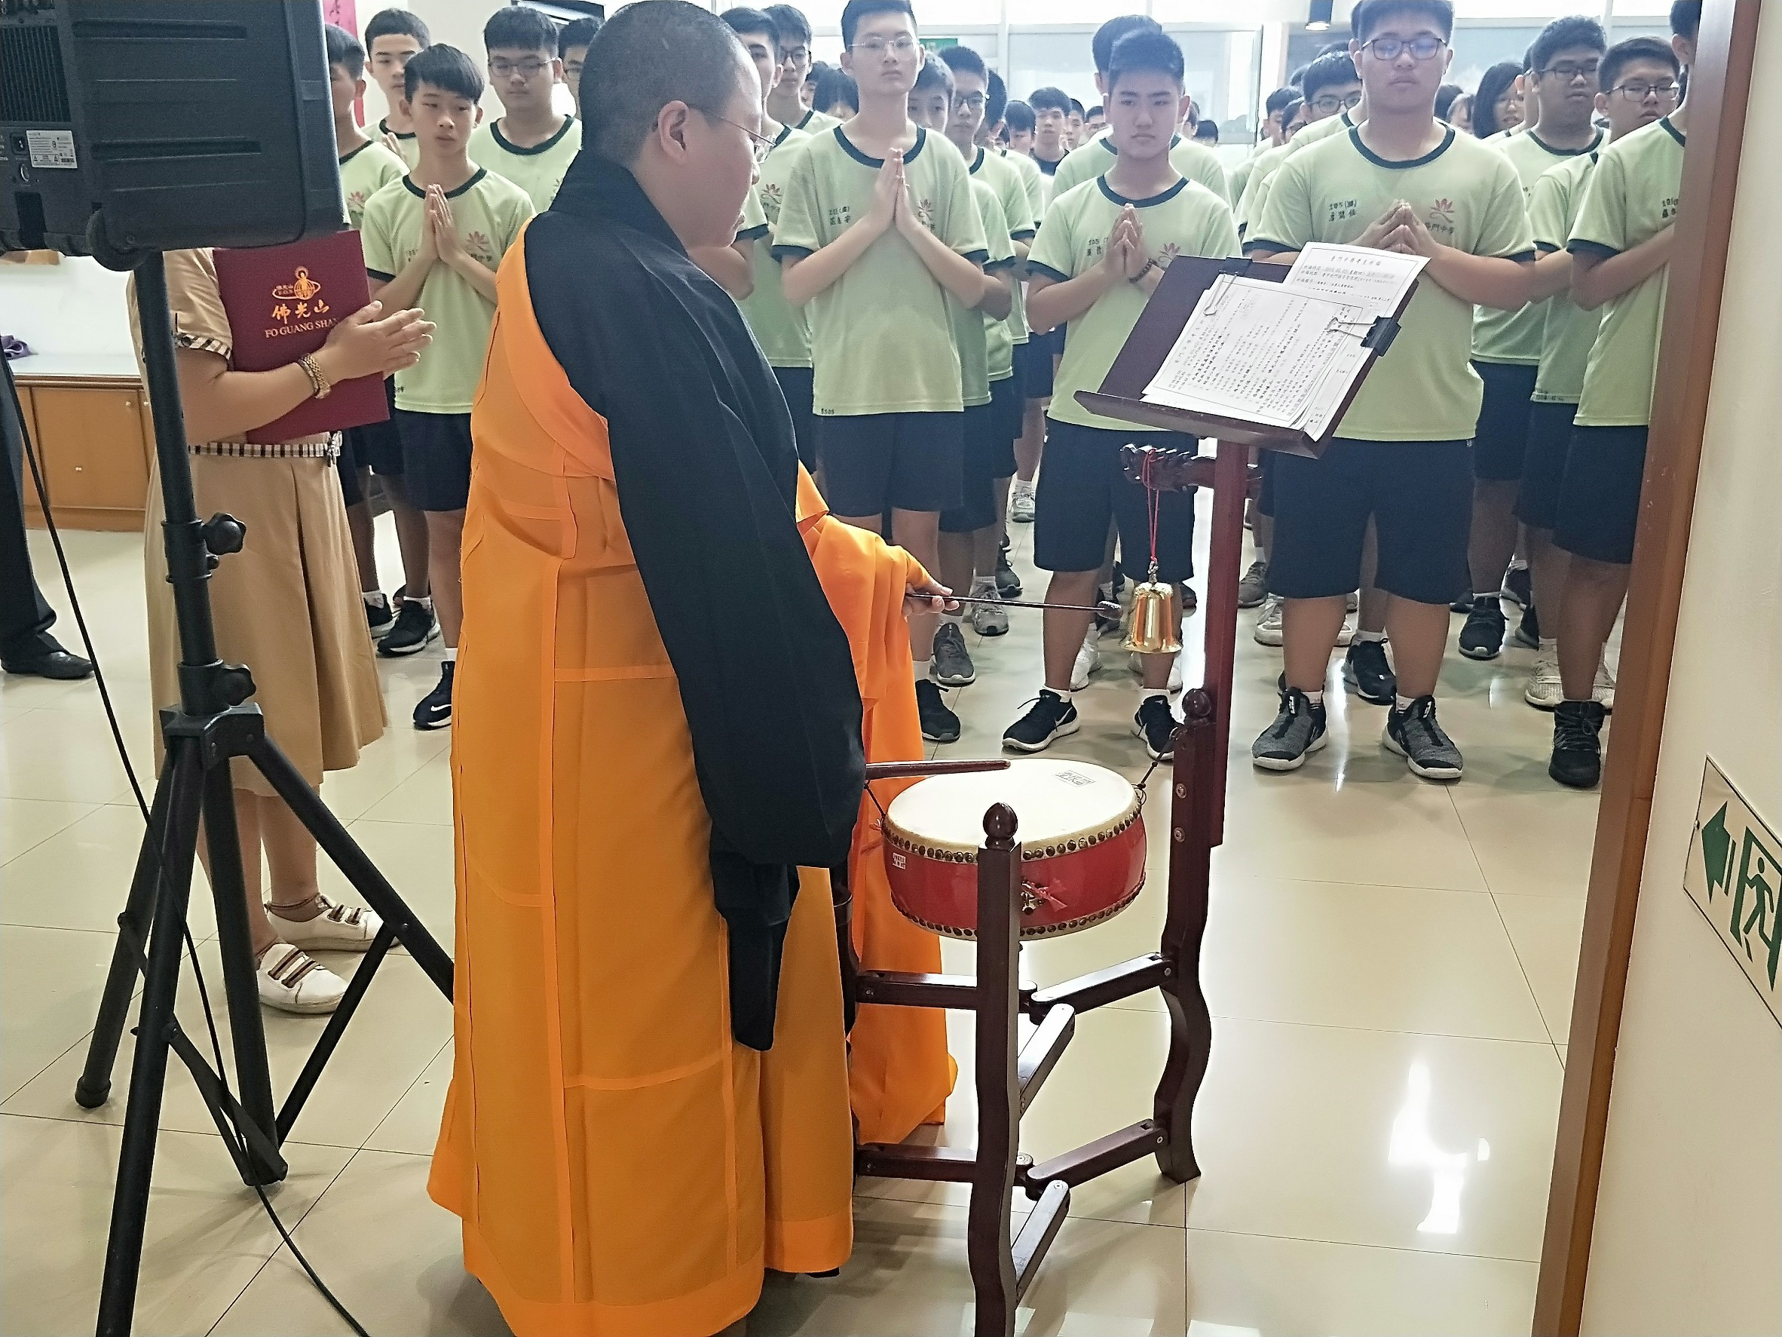
佛光山學校財團法人高雄市普門高級中學
107學年度第2學期高中職、國三考生祈福成果照片

祖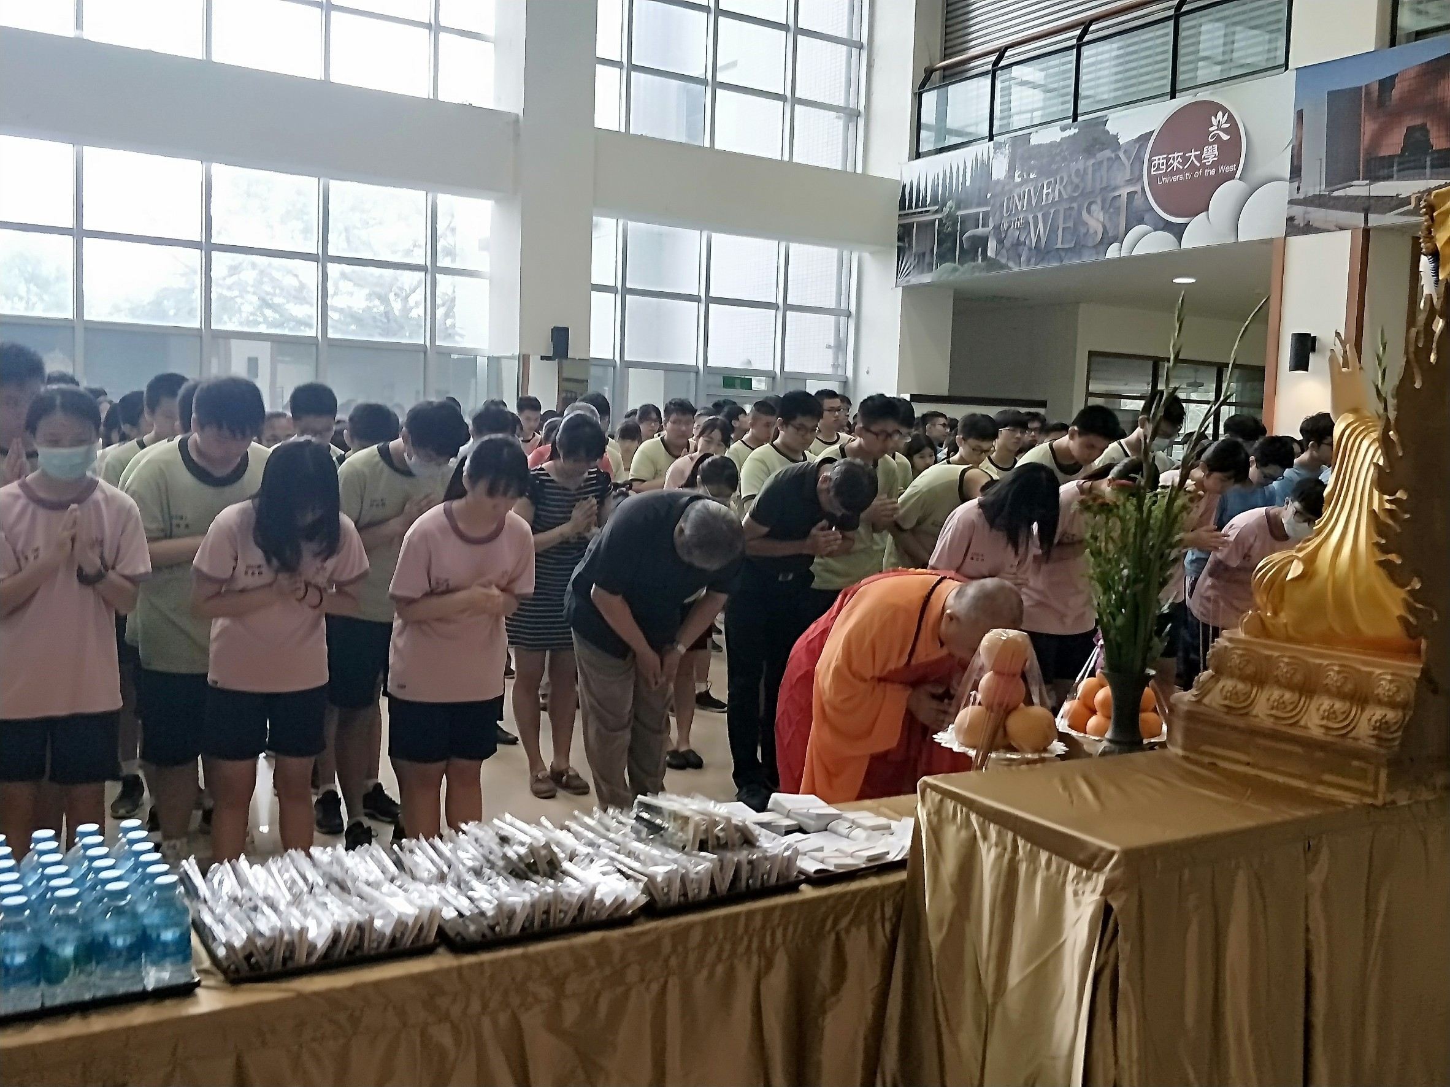
佛光山學校財團法人高雄市普門高級中學
107學年度第2學期高中職、國三考生祈福成果照片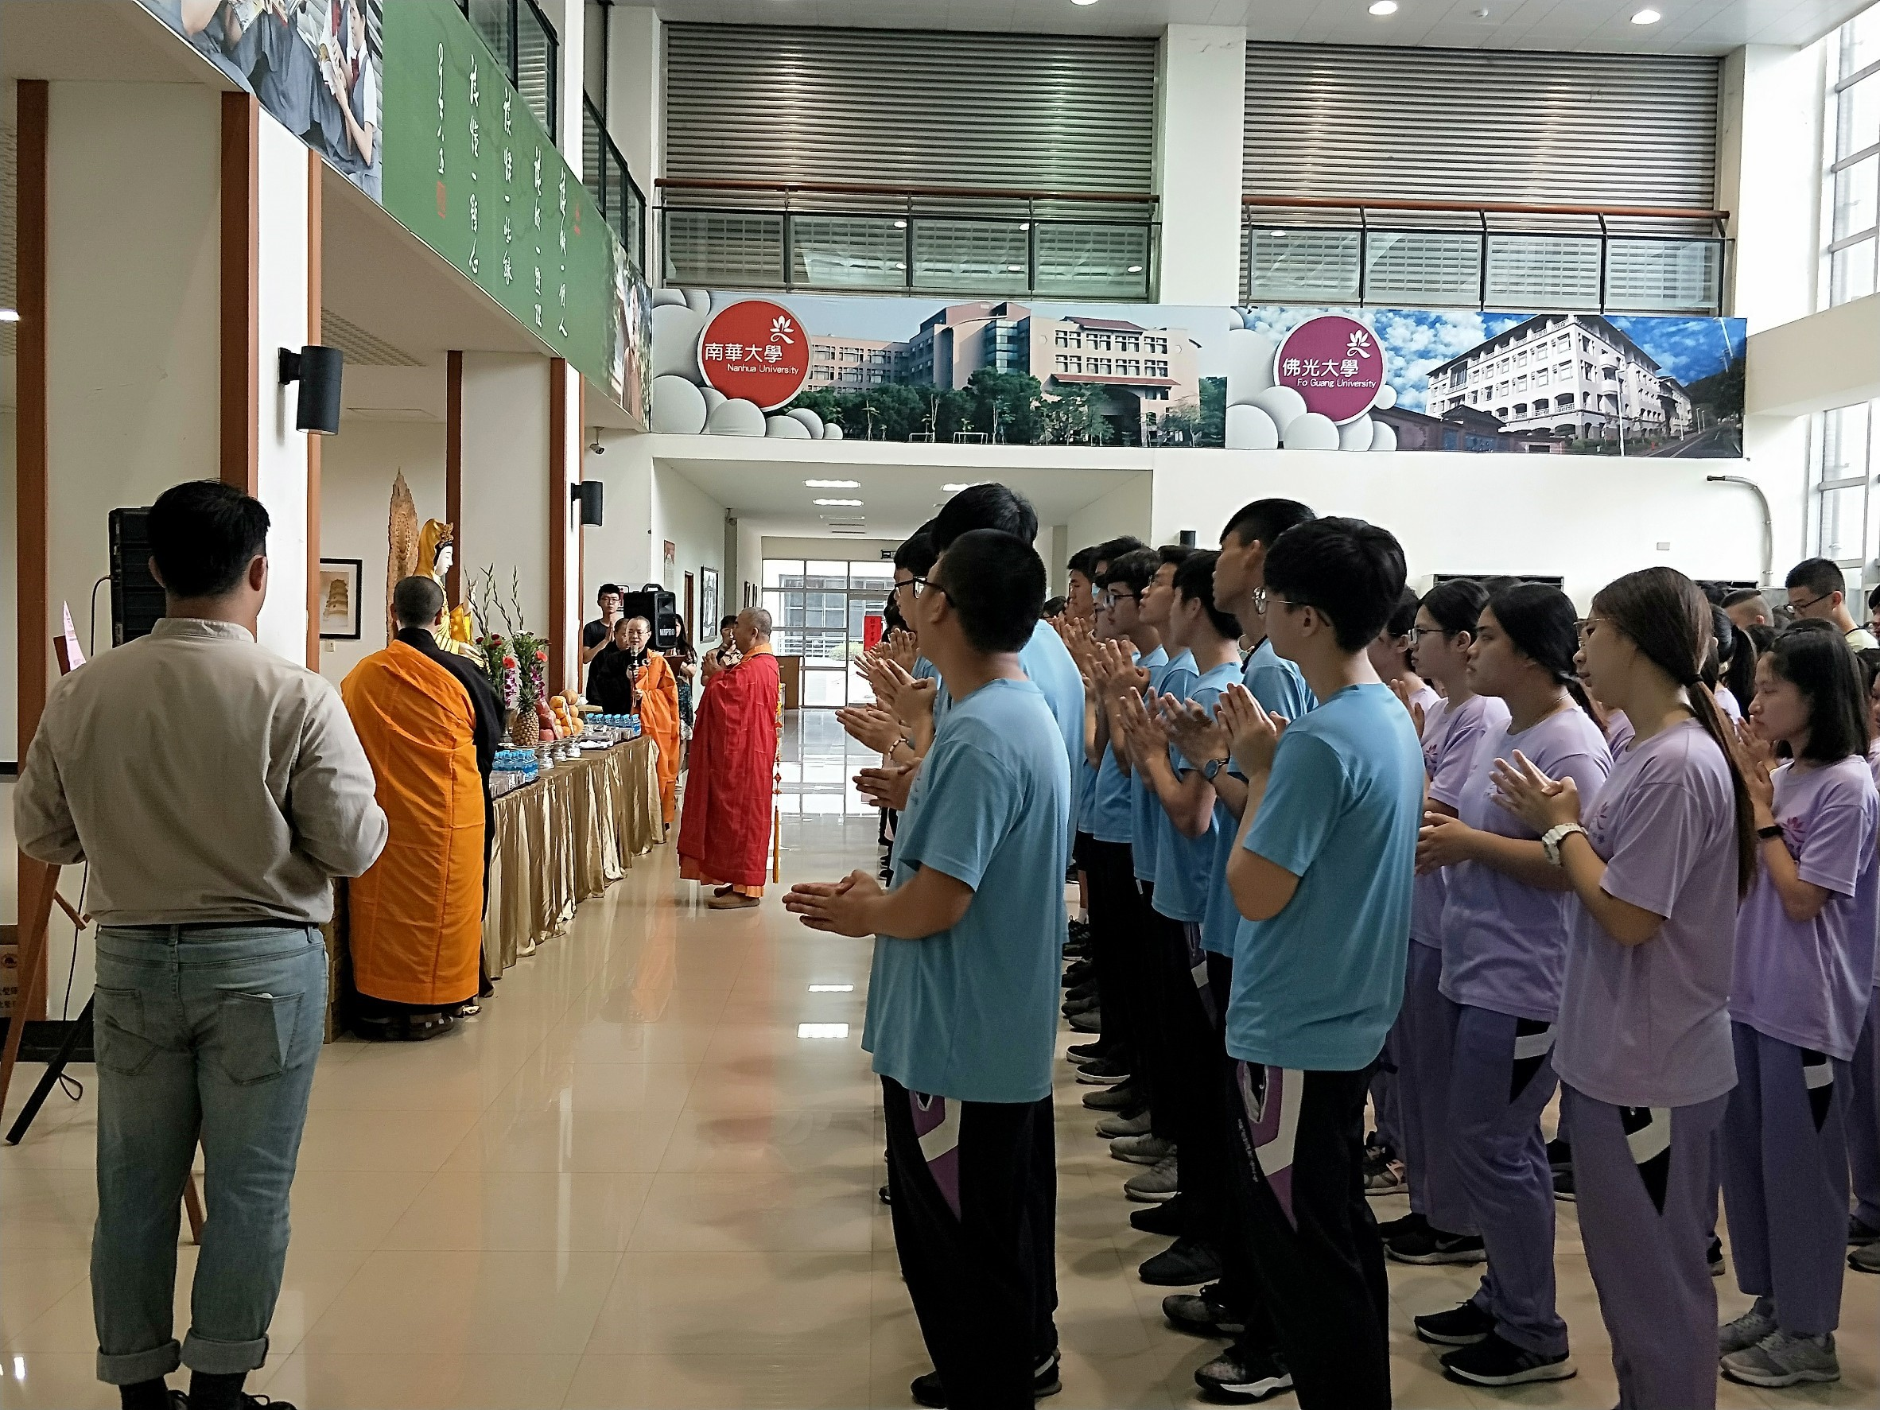

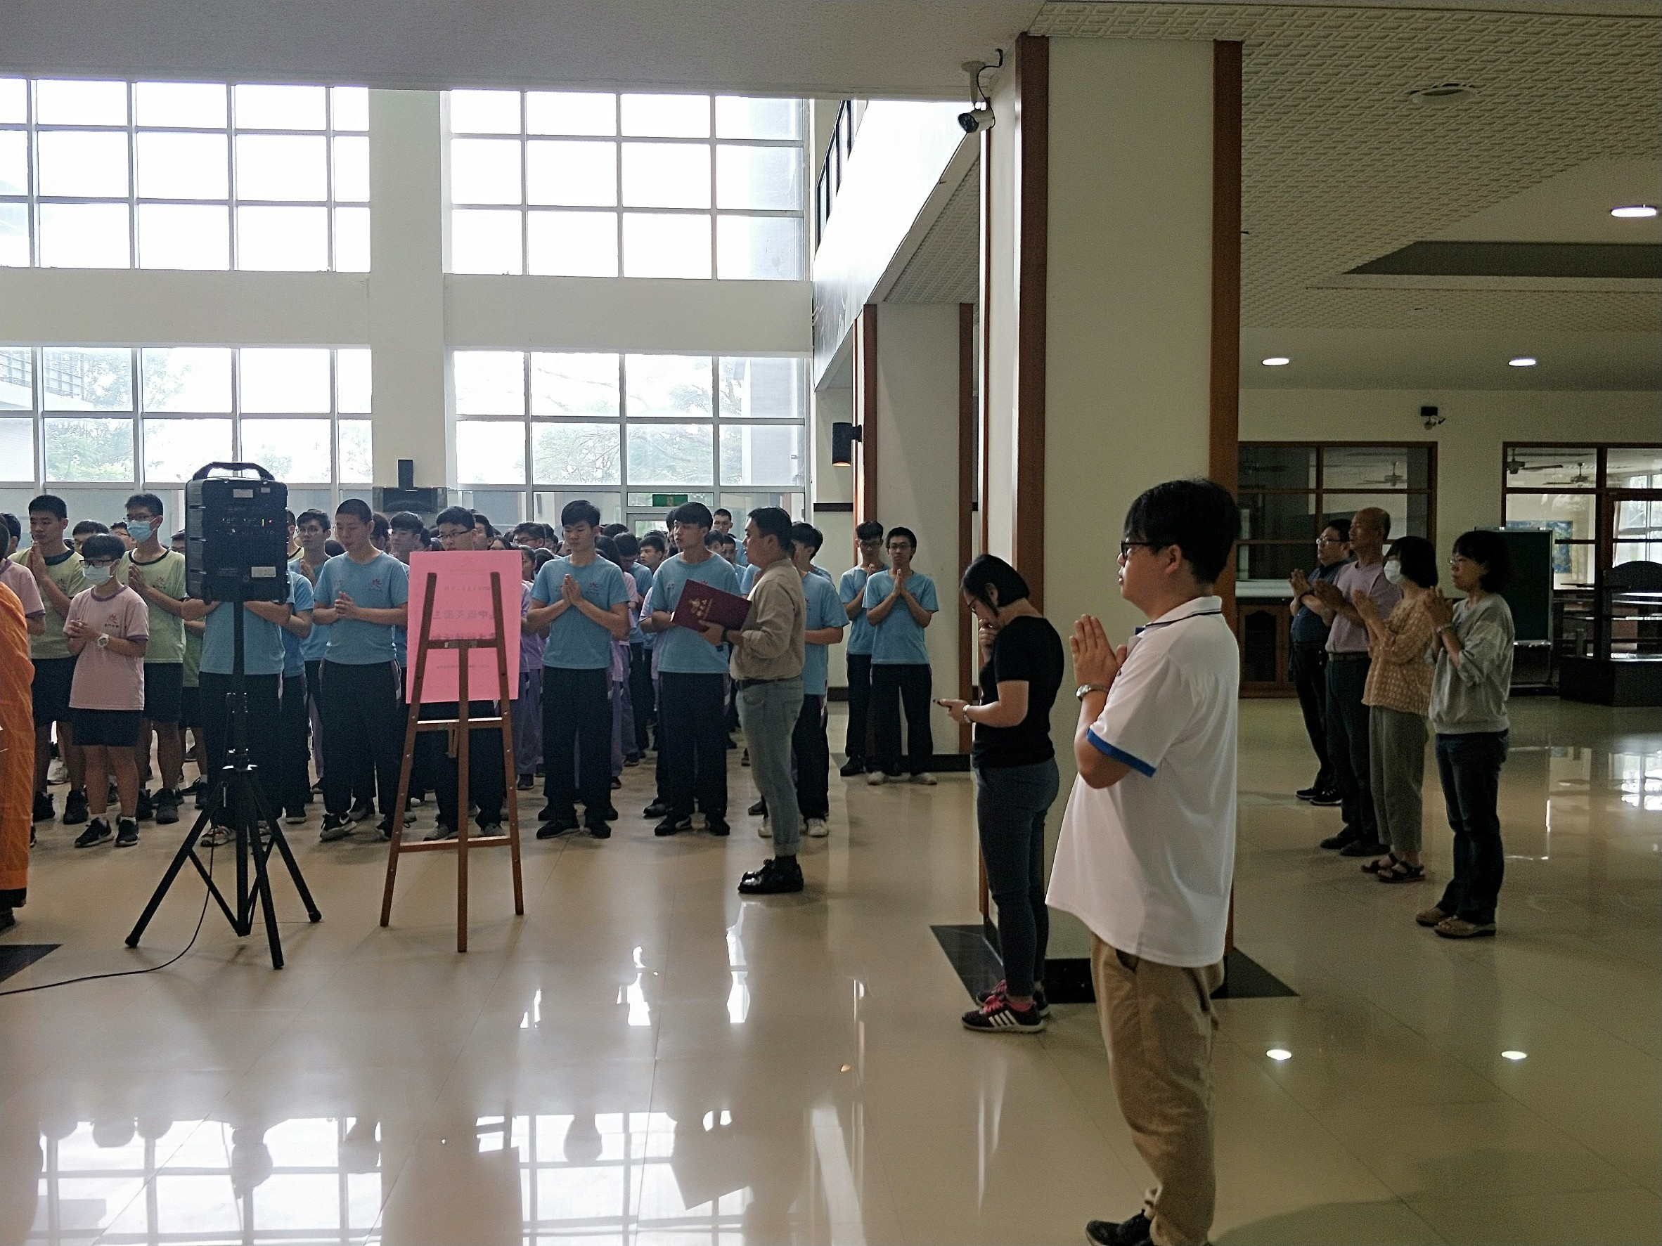
佛光山學校財團法人高雄市普門高級中學
107學年度第2學期高中職、國三考生祈福成果照片
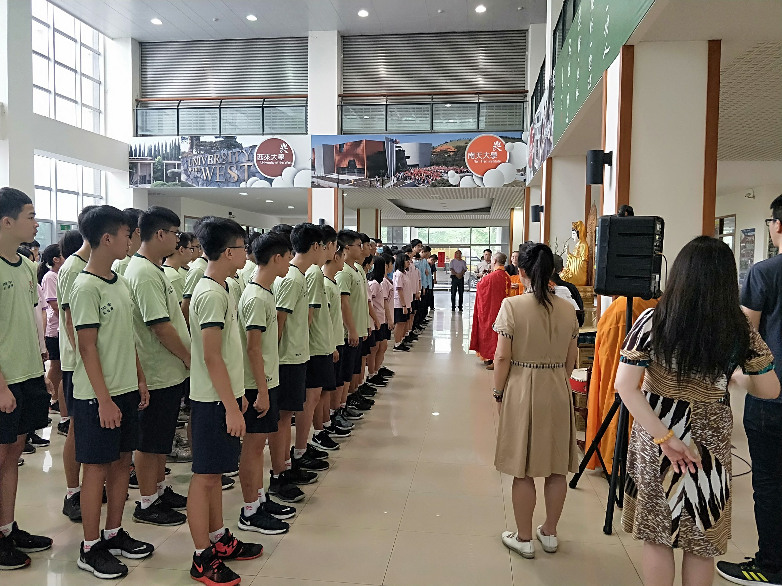

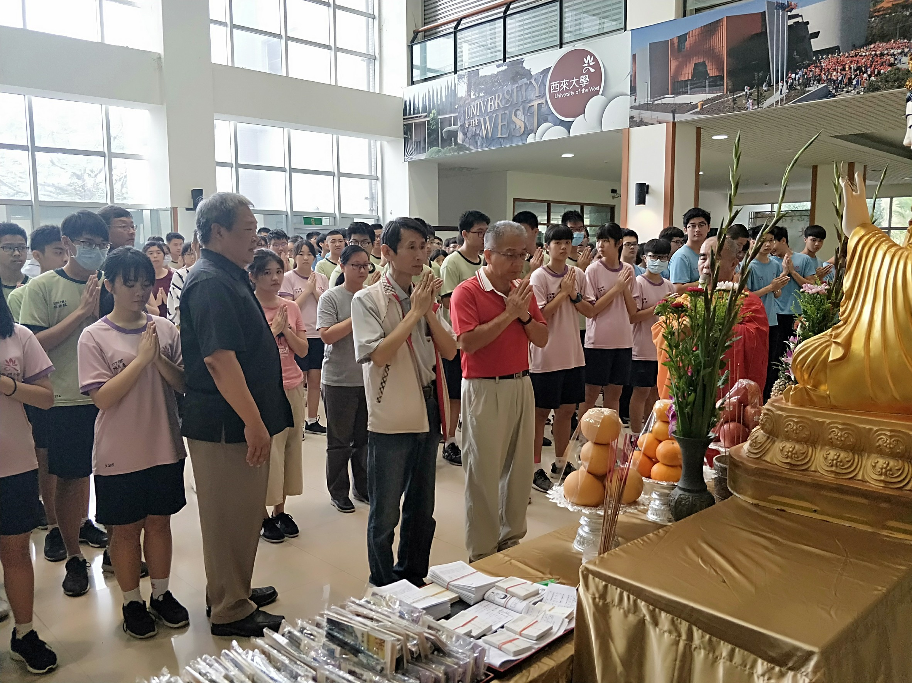
佛光山學校財團法人高雄市普門高級中學
107學年度第2學期高中職、國三考生祈福成果照片
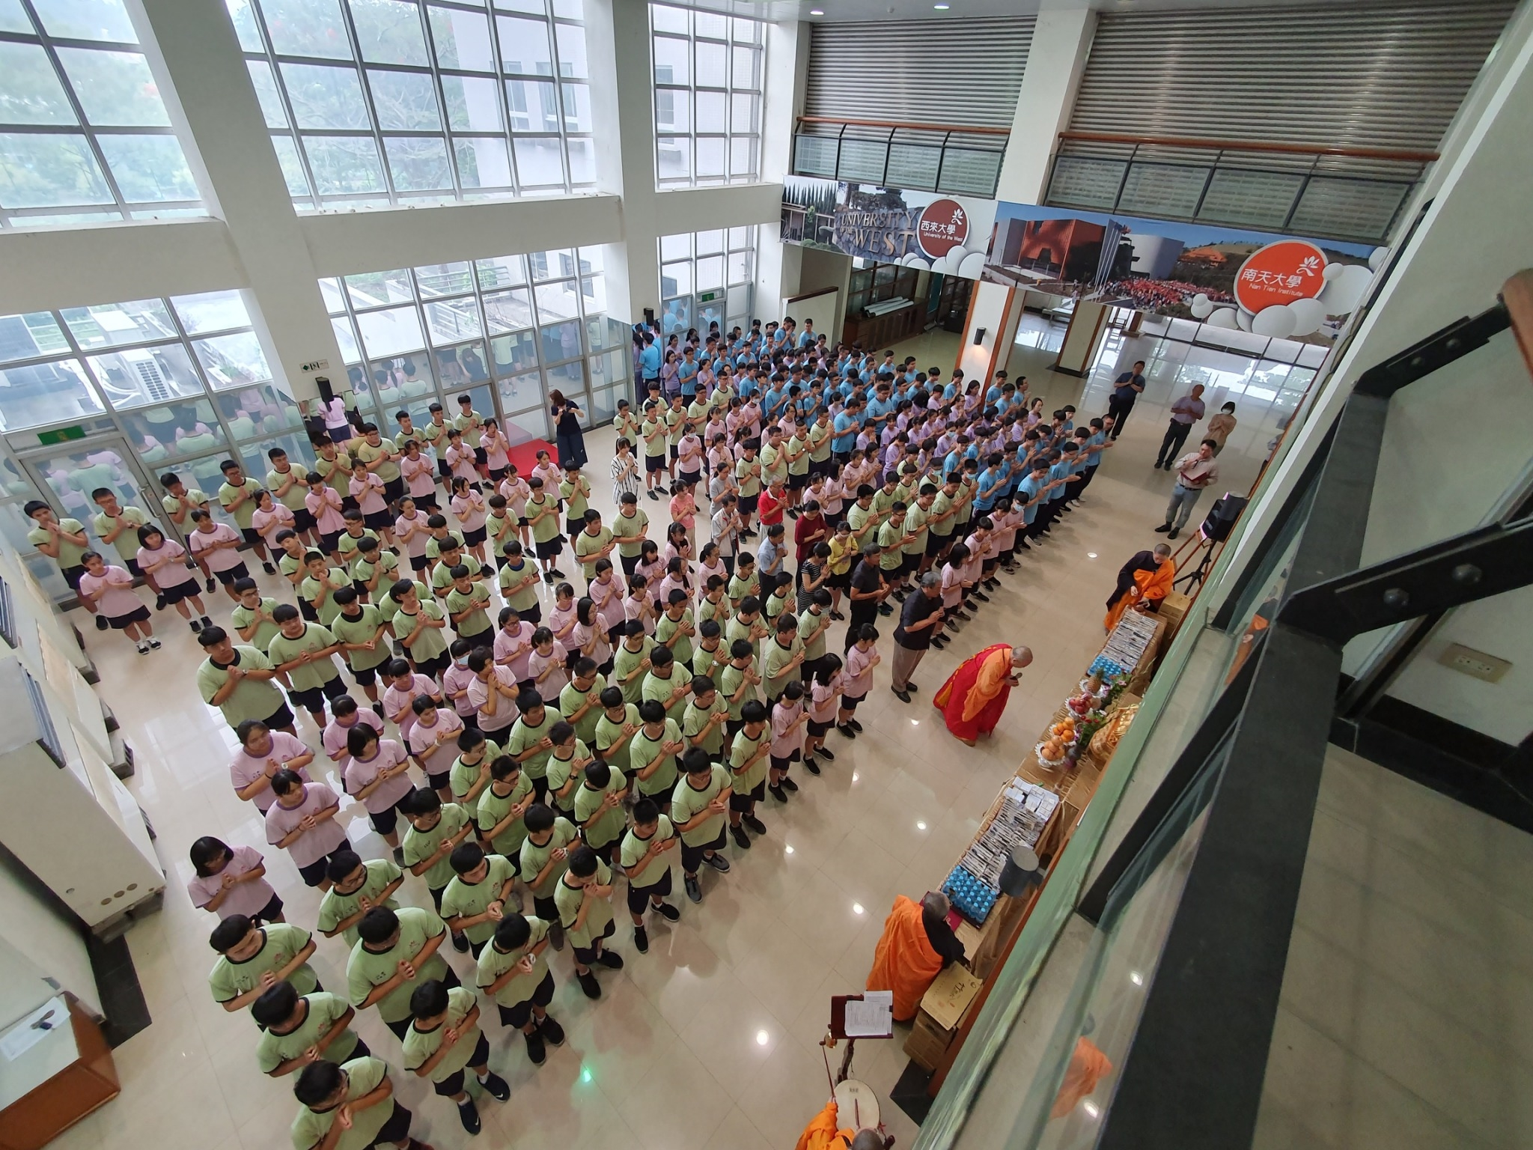

示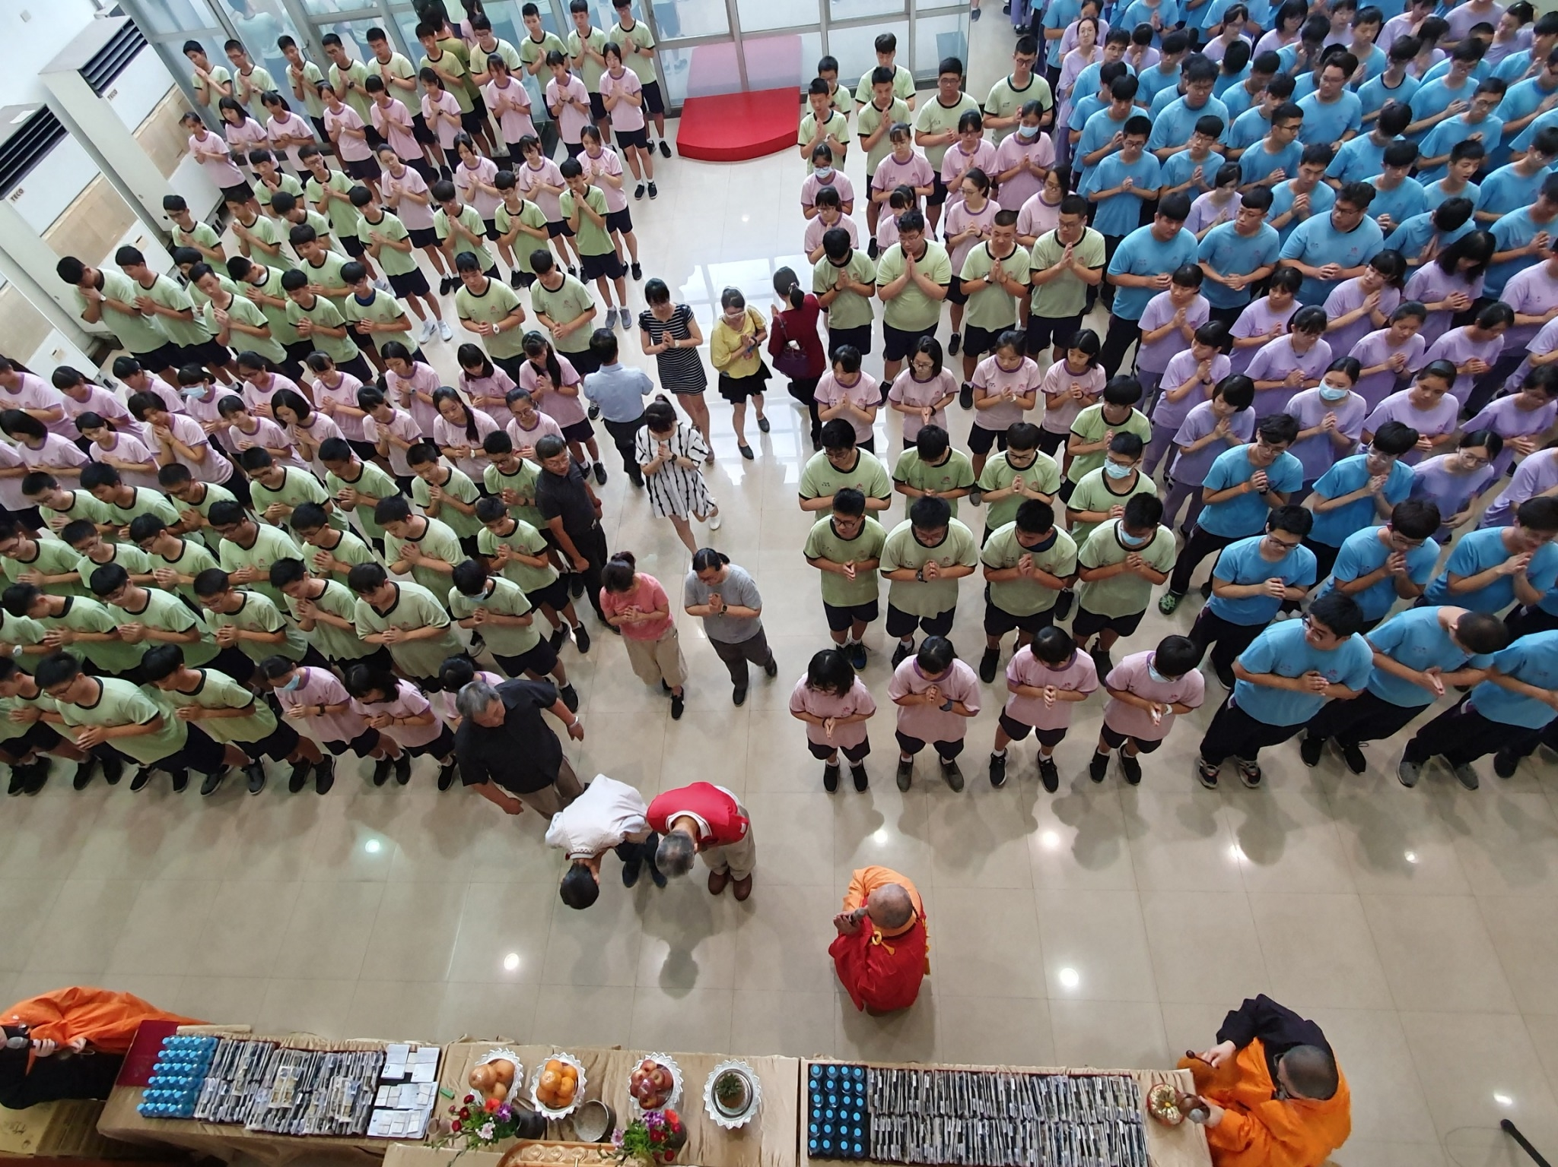
佛光山學校財團法人高雄市普門高級中學
107學年度第2學期高中職、國三考生祈福成果照片
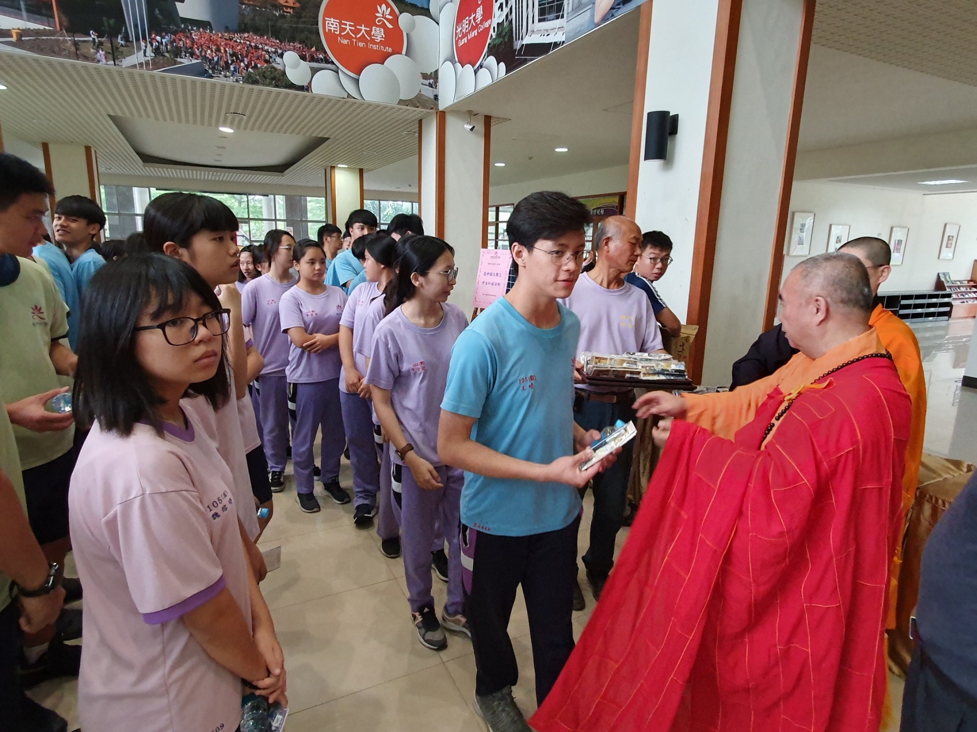

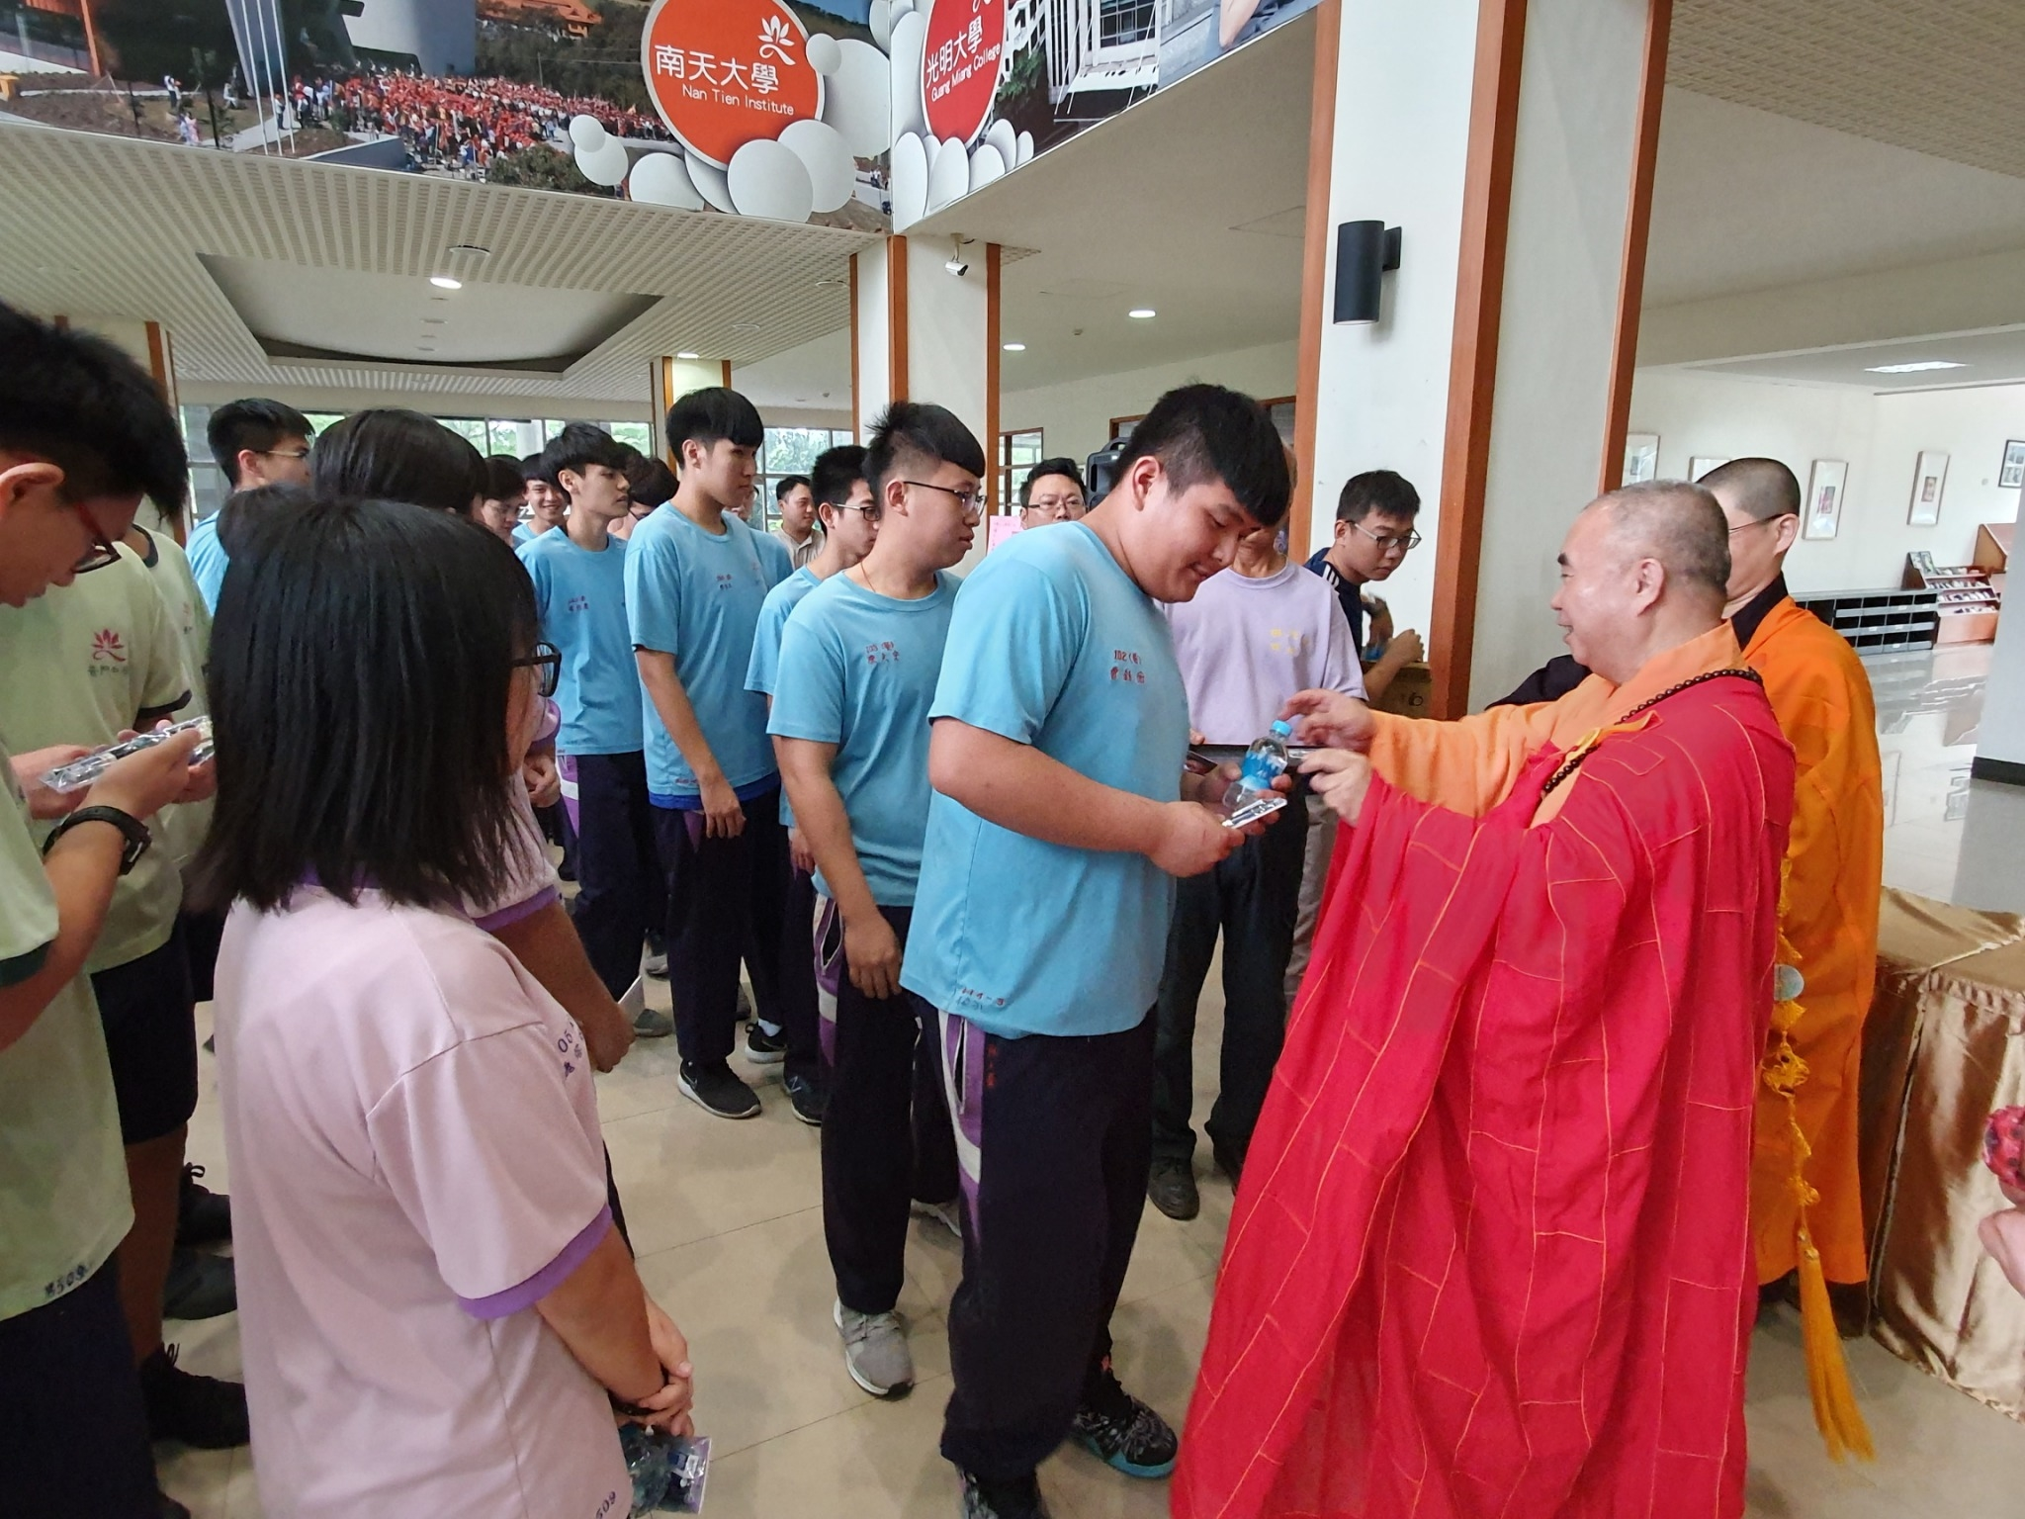
佛光山學校財團法人高雄市普門高級中學
107學年度第2學期高中職、國三考生祈福成果照片
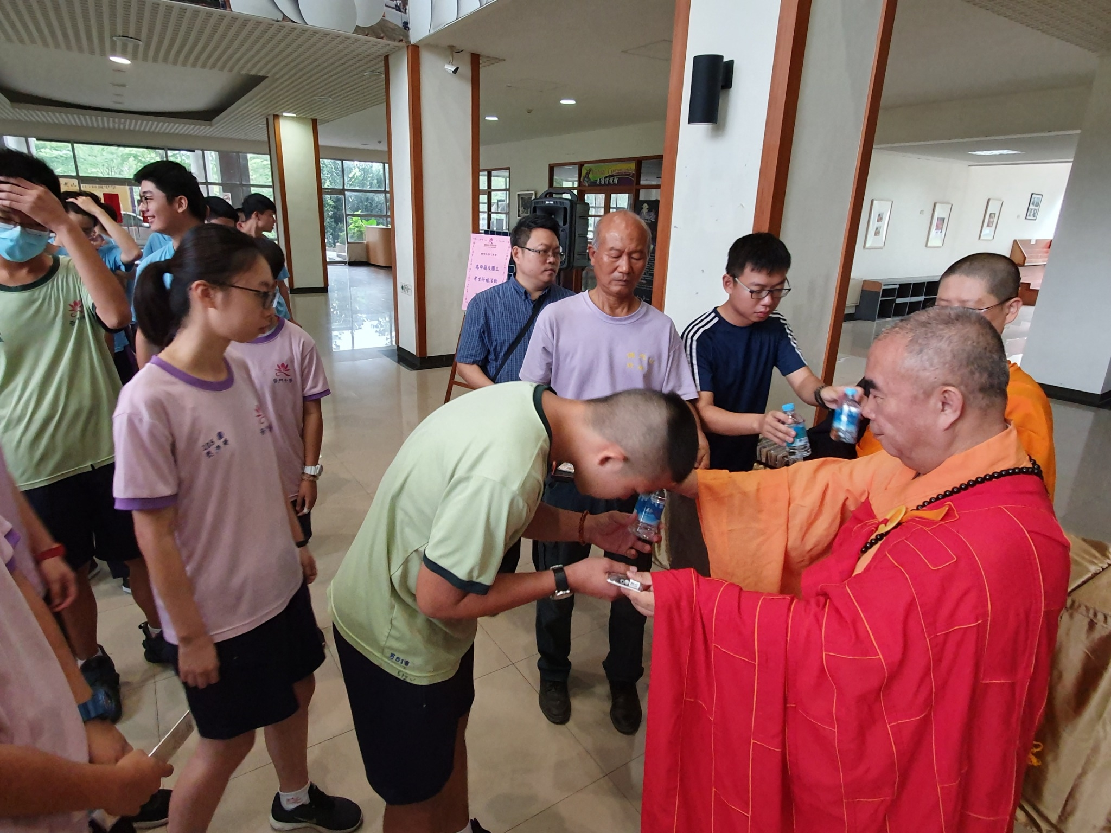

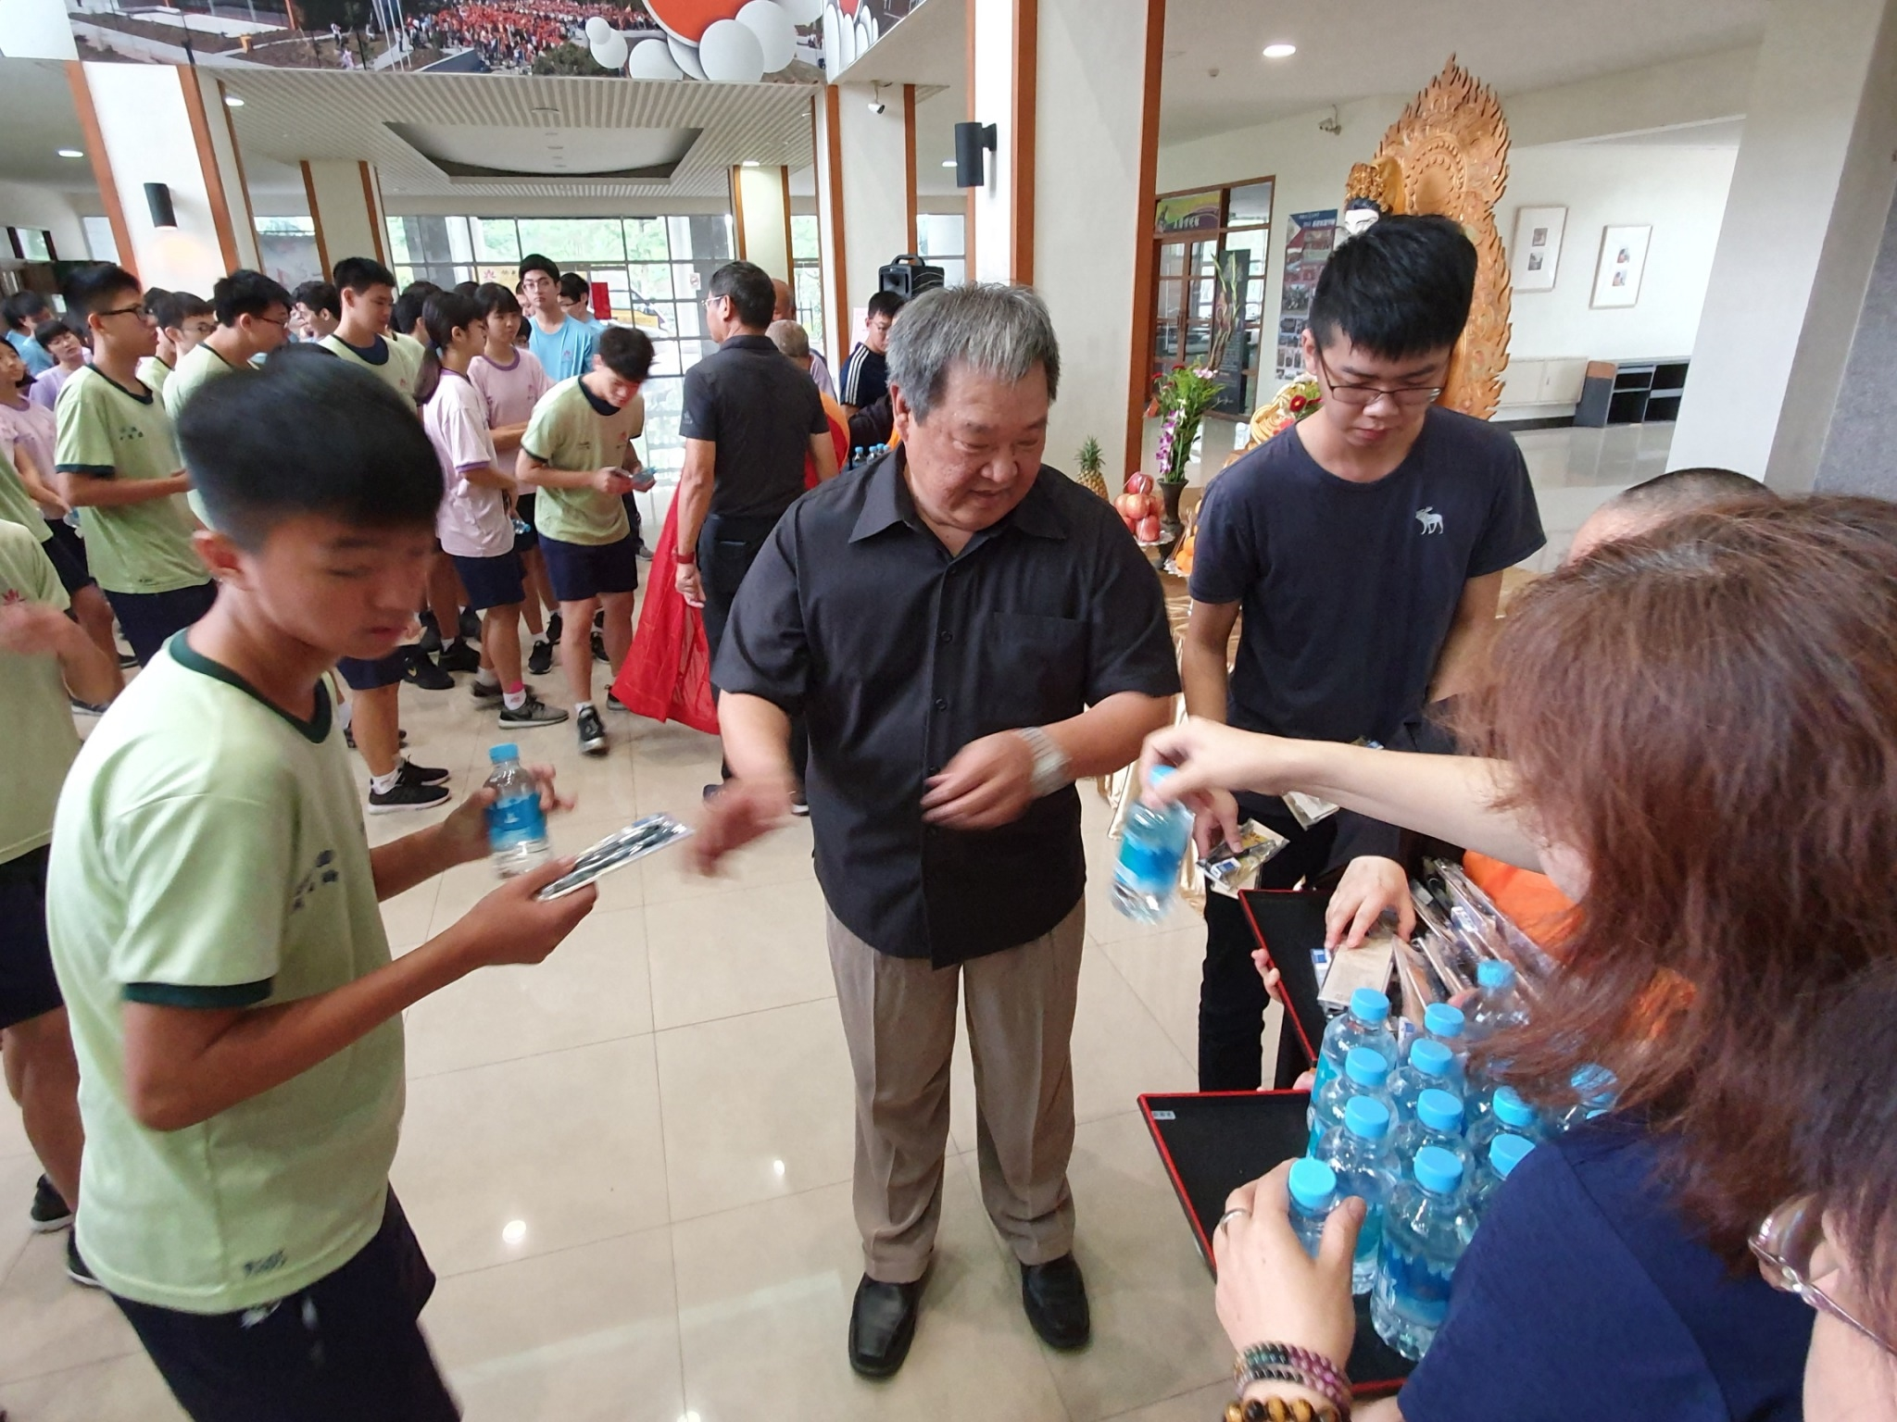
佛光山學校財團法人高雄市普門高級中學
107學年度第2學期高中職、國三考生祈福成果照片
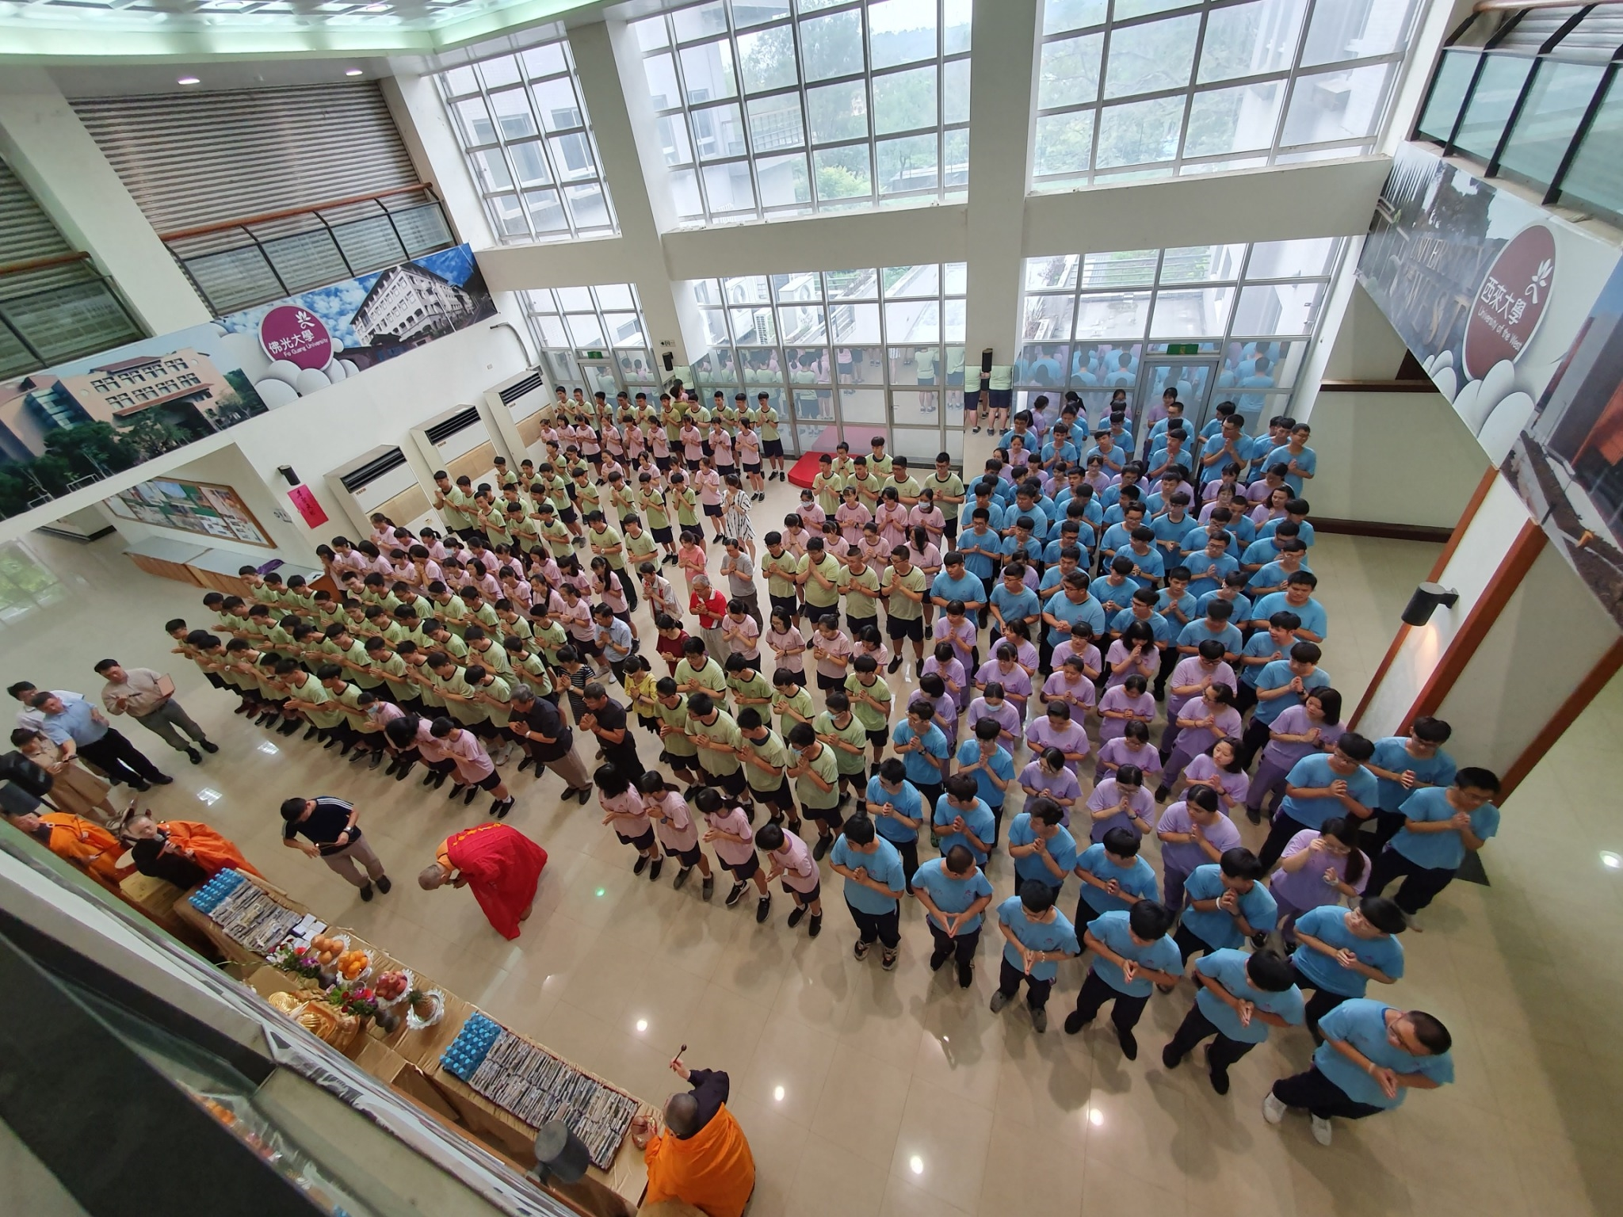

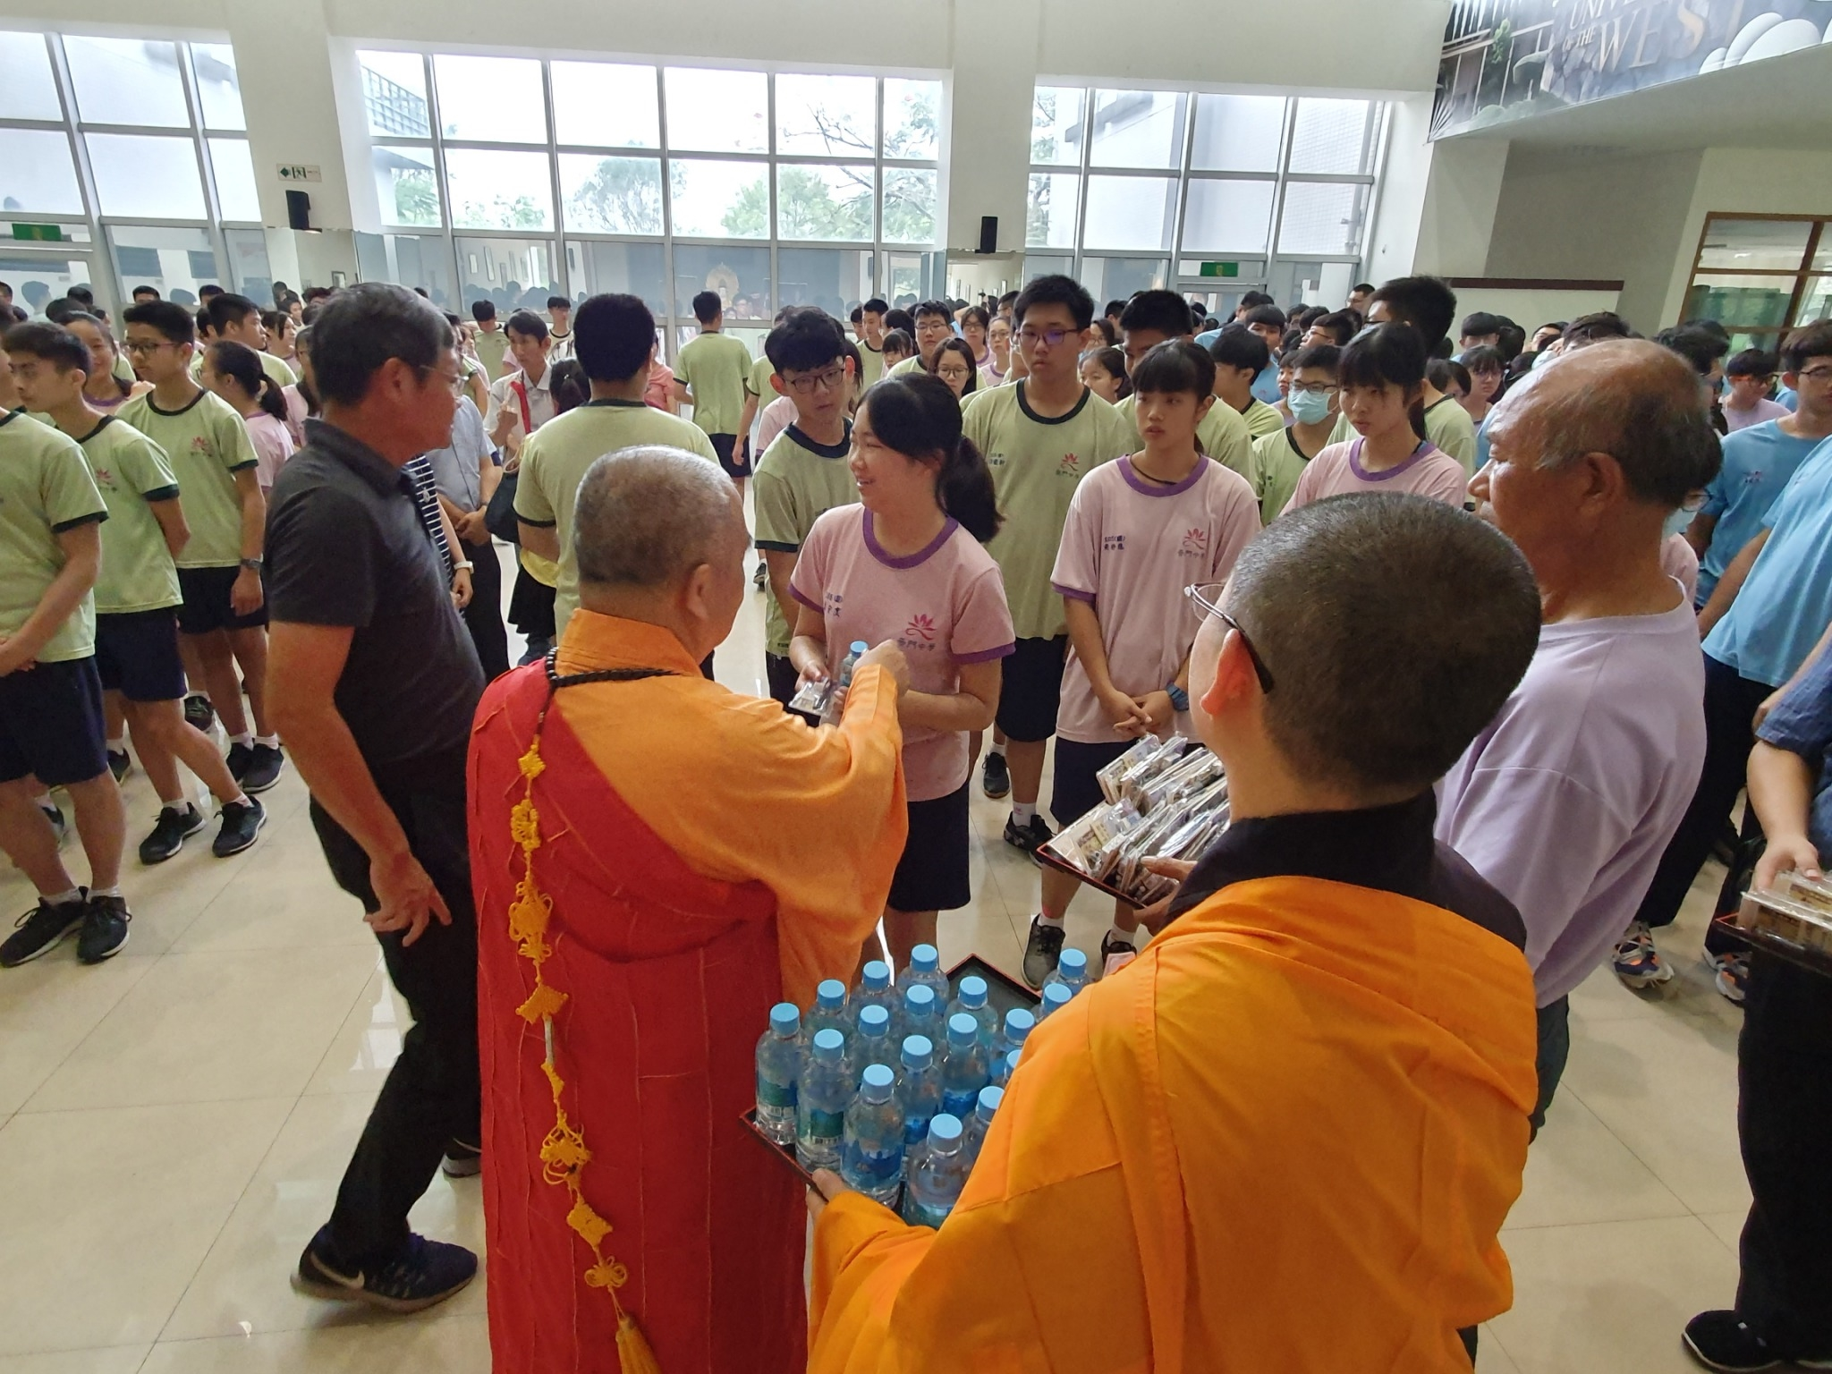
佛光山學校財團法人高雄市普門高級中學
107學年度第2學期高中職、國三考生祈福成果照片
